**HỌC VIỆN NGÂN HÀNG**

**KHOA CÔNG NGHỆ THÔNG TIN & KINH TẾ SỐ**



**BÀI TẬP LỚN**

**HỌC PHẦN: LẬP TRÌNH WEB VỚI PHP VÀ MYSQL**

**ĐỀ TÀI:**

**XÂY DỰNG TRANG WEB BÁN HOA QUẢ SMARTBRAIN**

**Giảng viên hướng dẫn: TS. Triệu Thu Hương**

**Nhóm sinh viên thực hiện: Nhóm 2**

**Hà Nội – 2024**

**HỌC VIỆN NGÂN HÀNG**

**KHOA CÔNG NGHỆ THÔNG TIN & KINH TẾ SỐ**



**BÀI TẬP LỚN**

**MÔN: LẬP TRÌNH WEB VỚI PHP VÀ MYSQL**

**ĐỀ TÀI:**

**XÂY DỰNG TRANG WEB BÁN HOA QUẢ SMARTBRAIN**

**Giảng viên hướng dẫn: TS. Triệu Thu Hương**

**Lớp học phần: 241IS51A01**

**Danh sách thành viên:**

|  |  |  |
| --- | --- | --- |
| **Họ Và Tên** |  | **Mã Sinh Viên** |
| **Nguyễn Đức Công** | **:** | **24A4042427** |
| **Nguyễn Trường Giang** | **:** | **24A4042425** |
| **Nguyễn Thị Huyền Trang** | **:** | **24A4042427** |
| **Nguyễn Cảnh Phong** | **:** | **24A4042605** |

**Hà Nội – 2024**

**LỜI CẢM ƠN**

Lời đầu tiên, chúng em xin gửi lời cảm ơn chân thành nhất đến TS. Triệu Thu Hương, là giảng viên của chúng em trong học phần “Lập trình web với PHP và MySQL”. Cảm ơn cô đã luôn nhiệt tình trong công việc và giúp đỡ chúng em trong quá trình hoàn thiện bài làm của nhóm.

Đồng thời, chúng em xin cảm ơn Khoa Công nghệ thông tin và Kinh tế số đã đưa môn học “Lập trình web với PHP và MySQL” vào chương trình đào tạo. Đây là môn học chuyên nghành, bổ trợ cho môn học “Thiết kế web” mà chúng em đã được học ở kỳ trước. Điều này đã giúp chúng em có cái nhìn cụ thể về mặt web nói chung và web app nói riêng. Việc được tiếp cận những nội dung này trong chương trình đào tạo ngành công nghệ thông tin là một cơ hội để chúng em có được sự định hướng cho công việc sau này.

Trong quá trình thực hiện bài làm, với sự hướng dẫn của giảng viên, chúng em đã cố gắng vận dụng những kiến thức đã học kết hợp những sự tìm hiểu của cá nhân các thành viên với mong muốn hoàn thành bài làm một cách tốt nhất. Tuy vậy, do lượng kiến thức là rất lớn, khả năng tìm hiểu còn hạn chế và còn chưa có nhiều kinh nghiệm thực tế nên bài làm của nhóm có thể còn tồn tại những thiếu sót.

Chúng em rất mong sẽ nhận được ý kiến đóng góp của cô để bài làm được hoàn thiện hơn!

Chúng em xin chân thành cảm ơn!

Hà Nội, ngày 20 tháng 12 năm 2024

**NHÓM SINH VIÊN THỰC HIỆN**

# THÔNG TIN CHUNG

Đề tài: *Xây dựng trang web bán hoa quả SmartBrain*

Thành viên nhóm và đánh giá mức độ hoàn thành công việc:

|  |  |  |
| --- | --- | --- |
| **Tên thành viên** | **Mã sinh viên** | **% Đóng góp** |
| Nguyễn Đức Công | 24A4042427 | 27% |
| Nguyễn Trường Giang | 25A4041537 | 26% |
| Nguyễn Thị Huyền Trang | 25A4041927 | 23% |
| Nguyễn Cảnh Phong | 24A4042605 | 24% |

Xác nhận của thành viên nhóm

**MỤC LỤC**

LỜI CẢM ƠN i

THÔNG TIN CHUNG ii

DANH MỤC BẢNG BIỂU v

DANH MỤC HÌNH ẢNH vi

GIỚI THIỆU vii

CHƯƠNG 1: PHÁT BIỂU BÀI TOÁN 8

1.1. Giới thiệu về website 8

1.2. Mục tiêu của bài toán 8

1.3. Công cụ hỗ trợ hoàn thành dự án 9

1.3.1. Xampp và MySQL 9

1.3.2. Laravel 10

Hình 2: Luồng hoạt động của mô hình MVC trong Laravel 11

1.3.3. Visual Studio Code (Quân, 2022) 11

1.3.4. 1.3.4. VNPay (VNPay, 2021) 12

CHƯƠNG 2: Chương 2. Phân tích thiết kế hệ thống 14

2.1. 2.1. Yêu cầu hệ thống 14

2.1.1. 2.1.1. Yêu cầu về chức năng 14

2.1.2. 2.1.2. Yêu cầu phi chức năng 15

2.1.3. 2.1.3. Sơ đồ phân rã chức năng 16

2.2. 2.2. Thiết kế cơ sở dữ liệu 16

CHƯƠNG 3: Chương 3. Kết quả thực hiện 24

3.1. 3.1. Giao diện website bán hàng 24

3.1.1. 3.1.1. Trang chủ 24

3.1.2. 3.1.2. Cửa hàng 25

3.1.3. 3.1.3. Về chúng tôi 27

3.1.4. 3.1.4. Liên hệ 28

3.1.5. 3.1.5. Tài khoản 29

3.1.6. 3.1.6. Kiểm tra đơn hàng cho khách hàng vãng lai 30

3.1.7. 3.1.7. Giỏ hàng 31

3.1.8. 3.1.8. Đặt hàng 31

3.1.9. 3.1.9. Thanh toán online VNPay 33

3.1.10. 3.1.10. Đăng nhập, đăng ký 34

3.1.11. 3.1.11. Lịch sử đơn hàng 35

3.1.12. 3.1.12. Quên mật khẩu 36

3.2. 3.2. Giao diện trang quản trị 38

3.2.1. 3.2.1. Trang đăng nhập 38

3.2.2. 3.2.2. Trang chủ 39

3.2.3. 3.2.3. Danh mục 40

3.2.4. 3.2.4. Thương hiệu 40

3.2.5. 3.2.5. Sản phẩm 41

3.2.6. 3.2.6. Nhân viên 42

3.2.7. 3.2.7. Đơn hàng 43

3.2.8. 3.2.8. Khuyến mãi 44

3.2.9. 3.2.9. Khách hàng 45

3.2.10. 3.2.10. Đổi mật khẩu 46

KẾT LUẬN 47

TÀI LIỆU THAM KHẢO 51

**DANH MỤC BẢNG BIỂU**

**DANH MỤC HÌNH ẢNH**

Hình 1: Giao diện Control của XAMPP 10

Hình 2: Luồng hoạt động của mô hình MVC trong Laravel 11

Hình 3: Logo VSCode 12

Hình 4: Logo VNPay 13

# GIỚI THIỆU

Trong bối cảnh người người, nhà nhà sử dụng internet với cường độ cao, công việc của ai cũng bận bịu tối ngày. Họ dường như có rất ít thời gian rảnh để đi mua sắm tại các trung tâm trực tiếp. Có lẽ chính vì thế mà họ tìm đến các giải pháp kinh doanh online và thực tế đã chứng minh điều đó. Các sàn thương mại điện tử nổi lên như nấm với lượng người dùng nhiều kỷ lục như Shopee, Lazada, Tiki,…Chiếu theo những thực tiễn đó, SmartBrain cũng mong muốn có một trang web để bán các sản phẩm hoa quả của mình.

Mục tiêu của bài báo cáo này là thiết kế một trang web bán hàng hoa quả cho cửa hàng SmartBrain vừa đơn giản, dễ sử dụng, bên cạnh đó cũng có các chức năng giúp quản trị viên có thể kiểm soát, thống kê, quan sát tình hình kinh doanh của cửa hàng mình. Để thực hiện được yêu cầu trên, nhóm đã xây dựng cấu trúc bài báo cáo gồm 4 chương như sau:

Chương I: Phát biểu bài toán

Chương II: Phân tích, thiết kế hệ thống

Chương III: Triển khai hệ thống

Chương IV: Đề xuất và khuyến nghị

# PHÁT BIỂU BÀI TOÁN

## Giới thiệu về website

Website bán hoa quả SmartBrain là cửa hàng trực tuyến với các loại hoa quả nhập, chất lượng cao từ khắp nơi trên thế giới. Với giao diện thân thiện, dễ sử dụng và tích hợp nhiều tính năng hiện đại mong muốn sẽ giúp mang đến cho người tiêu dùng trải nghiệm mua sắm tiện lợi. Đối với người dùng, website cung cấp các chức năng như đăng nhập, đăng xuất, quên mật khẩu, đổi mật khẩu, cập nhật thông tin cá nhân, xem danh sách sản phẩm, tìm kiếm sản phẩm theo tên, xem chi tiết sản phẩm, xem giỏ hàng, đặt hàng và gửi đơn đặt hàng đến email người dùng, thanh toán online qua VNPay, lọc sản phẩm theo loại, xuất xứ và giá, xem lịch sử đơn hàng đã mua và áp dụng voucher. Những chức năng này giúp người dùng dễ dàng tìm kiếm, lựa chọn và mua sắm các loại hoa quả nhanh chóng, dễ dàng. Đối với quản trị viên, website cung cấp các chức năng quản lý sản phẩm, thương hiệu, danh mục, khách hàng, đơn hàng, nhân viên, đăng nhập, đăng xuất, cập nhật mật khẩu, thống kê sản phẩm, đơn hàng và doanh thu bán hàng, phân quyền người dùng và quản lý voucher, quản lý các khuyến mại của sản phẩm. Hệ thống quản lý chuyên nghiệp và hiệu quả này không chỉ giúp doanh nghiệp theo dõi và điều hành hoạt động kinh doanh một cách trơn tru mà còn giúp nắm bắt xu hướng thị trường và đưa ra các chiến lược kinh doanh phù hợp.

## Mục tiêu của bài toán

Mục tiêu chính của dự án là xây dựng website bán hoa quả SmartBrain trực tuyến hiệu quả và dễ sử dụng, phục vụ cả nhu cầu mua sắm của người tiêu dùng và nhu cầu quản lý của doanh nghiệp. Cụ thể, website này hướng tới hai mục tiêu lớn:

* Đối với quản trị viên: website SmartBrain sẽ là công cụ đắc lực hỗ trợ quản lý toàn diện và mạnh mẽ. Hệ thống sẽ hỗ trợ quản lý sản phẩm, thương hiệu và danh mục sản phẩm, giúp doanh nghiệp dễ dàng theo dõi và cập nhật thông tin sản phẩm. Bên cạnh đó, các đơn hàng sẽ được theo dõi và xử lý một cách chính xác và nhanh chóng, đảm bảo quy trình giao dịch diễn ra suôn sẻ. Website cũng cung cấp các công cụ để quản lý nhân viên và phân quyền người dùng, đảm bảo rằng chỉ những người có quyền hạn mới có thể truy cập và chỉnh sửa các thông tin quan trọng. Hơn nữa, hệ thống sẽ cung cấp các báo cáo thống kê chi tiết về sản phẩm, đơn hàng và doanh thu, giúp quản lý nắm bắt được tình hình kinh doanh và đưa ra các quyết định chiến lược.
* Đối với khách hàng: SmartBrain mong muốn cung cấp một trải nghiệm mua sắm trực tuyến mượt mà và tiện lợi cho khách hàng. Người dùng có thể dễ dàng thực hiện các thao tác quản lý tài khoản như đăng nhập, đăng xuất, cập nhật thông tin cá nhân và khôi phục mật khẩu. Họ có thể duyệt qua danh mục các sản phẩm, tìm kiếm sản phẩm theo tên, và xem chi tiết từng sản phẩm giúp người dùng dễ dàng đưa ra quyết định mua sắm. Khách hàng có thể đặt hàng trực tuyến và nhận xác nhận đơn hàng qua email và thanh toán bằng phương thức phù hợp. Các chức năng như hủy đơn hàng, xem lịch sử mua hàng và áp dụng mã giảm giá cũng được tích hợp để nâng cao sự tiện ích và trải nghiệm tổng thể của người dùng.

## Công cụ hỗ trợ hoàn thành dự án

### Xampp và MySQL

Theo (Nguyễn, 2023) XAMPP là một phần mềm cho phép giả lập môi trường server hosting ngay trên máy tính của bạn, cho phép bạn chạy demo website mà không cần phải mua hosting hay VPS. Chính vì vậy, XAMPP hay được phục vụ cho hoạt động học tập giảng dạy thực hành và phát triển web.

XAMPP được viết tắt của X+ Apache + MySQL + PHP + Perl vì nó được tích hợp sẵn Apache, MySQL, PHP, FTP server, Mail Server. Còn X thể hiện cho sự đa nền tảng của XAMPP vì nó có thể dùng được cho 4 hệ điều hành khác nhau: Windows, MacOS, Linux và Solaris.

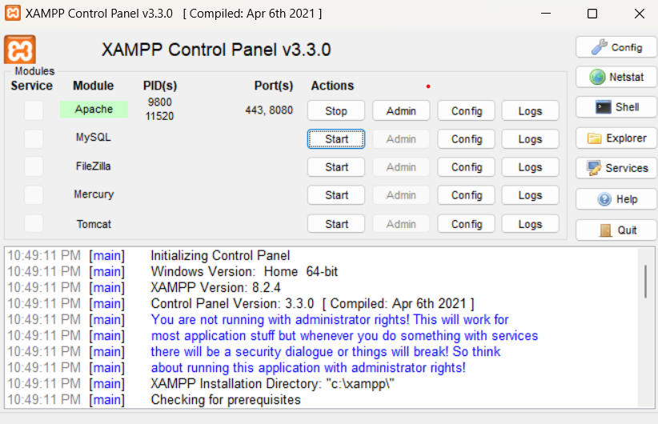

Hình 1: Giao diện Control của XAMPP

Theo (Wikipedia, 2023) MySQL là hệ quản trị cơ sở dữ liệu tự do nguồn mở phổ biến nhất thế giới và được các nhà phát triển rất ưa chuộng trong quá trình phát triển ứng dụng. Vì MySQL là hệ quản trị cơ sở dữ liệu tốc độ cao, ổn định và dễ sử dụng, có tính khả chuyển, hoạt động trên nhiều hệ điều hành cung cấp một hệ thống lớn các hàm tiện ích rất mạnh.

Ngoài ra MySQL còn có các đặc điểm sau:

* Nhanh và mạnh.
* Cải tiến liên tụcCó trình giao diện trên Windows hay Linux cho phép người dùng có thể thao tác đến CSDL.
* Cho phép kết nối, tạo cơ sở dữ liệu, quản lý người dùng, phân quyền sử dụng, thiết kế bảng và xử lý dữ liệu.
* Có thể sử dụng trình quản lý dạng đồ họa hoặc dòng lệnh để sử dụng các phát biểu hay thao tác trên CSDL.

### Laravel

Theo (Lộc, 2024) Laravel là một framework web mã nguồn mở được viết bằng ngôn ngữ PHP, được phát triển bởi Taylor Otwell. Laravel cung cấp một kiến trúc MVC (Model-View-Controller) giúp đơn giản hóa quá trình phát triển ứng dụng web, đồng thời mang lại tính bảo mật cao và hiệu suất vượt trội.

Laravel thay đổi tích cực trong các phiên bản và có những gói thư viện tốt nhất được tích hợp vào. Hệ sinh thái xung quanh Laravel cũng toàn những sản phẩm tốt nhất trong lĩnh vực của nó.

Framework Laravel sinh ra đã có tích hợp sẵn mô hình MVC, luồng xử lý trong mô hình MVC như sau:

* Routing: Định tuyến, nhận yêu cầu của người dùng, phân tích gửi chức năng cho Controller xử lý.
* Controller: Gửi yêu cầu đến Model để thực hiện các thao tác với dữ liệu, sau đó xử lý dữ liệu nhận được từ Model và chuyển tiếp đến View để hiển thị cho người dùng.
* Model: Trực tiếp làm việc với Database.
* View: Tiếp nhận dữ liệu từ Controller và hiển thị cho người dùng trên trình duyệt.

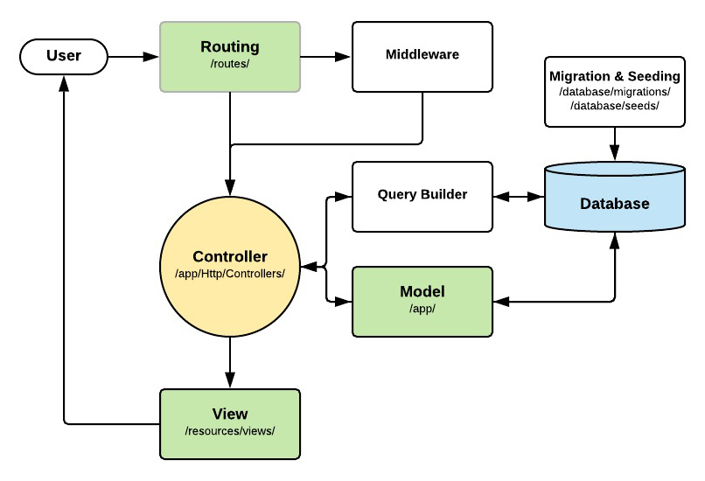

Hình 2: Luồng hoạt động của mô hình MVC trong Laravel

### Visual Studio Code

Theo (Wikipedia, 2024) Visual Studio Code là một trình soạn thảo mã nguồn được phát triển bởi Microsoft dành cho Windows, Linux và macOS. Nó hỗ trợ chức năng debug, đi kèm với Git, có chức năng nổi bật cú pháp (syntax highlighting), tự hoàn thành mã thông minh, snippets, và cải tiến mã nguồn. Nó cũng cho phép tùy chỉnh, do đó, người dùng có thể thay đổi theme, phím tắt, và các tùy chọn khác. Nó miễn phí và là phần mềm mã nguồn mở theo giấy phép MIT mặc dù bản phát hành của Microsoft là theo giấy phép phần mềm miễn phí.

Visual Studio Code hỗ trợ đa dạng các chức năng Debug, đi kèm với Git, có Syntax Highlighting. Đặc biệt là tự hoàn thành mã thông minh, Snippets, và khả năng cải tiến mã nguồn. Nhờ tính năng tùy chỉnh, Visual Studio Code cũng cho phép các lập trình viên thay đổi Theme, phím tắt, và đa dạng các tùy chọn khác. Mặc dù trình soạn thảo Code này tương đối nhẹ, nhưng lại bao gồm các tính năng mạnh mẽ.

Dù mới được phát hành nhưng VSCode là một trong những Code Editor mạnh mẽ và phổ biến nhất dành cho lập trình viên. Nhờ hỗ trợ nhiều ngôn ngữ lập trình phổ biến, tích hợp đầy đủ các tính năng và khả năng mở rộng, nên VSCode trở nên cực kì thân thuộc với bất kì lập trình viên nào.



Hình 3: Logo VSCode

### VNPay

Theo (VNPay, 2021) ví điện tử VNPAY do Công ty Cổ phần giải pháp thanh toán Việt Nam (VNPAY) – đơn vị hàng đầu trong lĩnh vực thanh toán điện tử tại Việt Nam phát triển. Ra mắt phiên bản mới nhất vào đầu tháng 3/2021, ví VNPAY được biết đến là ví điện tử dành cho gia đình. Với giao diện đẹp mắt, thân thiện bố cục được sắp xếp khoa học cùng các tiện ích chuyên nghiệp người dùng có thể dễ dàng sử dụng ví điện tử VNPAY.

Hệ sinh thái tiện ích trên ví VNPAY trải rộng từ chuyển tiền, thanh toán các loại hóa đơn hàng tháng như điện, nước, internet, di động, cước truyền hình, học phí…; nạp thẻ điện thoại; mua sắm trên kênh VnShop với nhiều sản phẩm hàng hóa đa dạng; cụm tính năng đặt vé như vé máy bay, vé xe khách, vé tàu, vé xem phim, phòng khách sạn, gọi taxi…



Hình 4: Logo VNPay

# PHÂN TÍCH THIẾT KẾ HỆ THỐNG

## Yêu cầu hệ thống

### Yêu cầu về chức năng

Website SmartBrain được thiết kế để đáp ứng nhu cầu mua sắm trực tuyến của khách hàng đối với các loại hoa quả nhập khẩu tươi ngon và chất lượng. Đồng thời, hệ thống cung cấp cho quản trị viên công cụ mạnh mẽ để quản lý hệ thống và các hoạt động kinh doanh một cách hiệu quả. Các chức năng chính của hệ thống được phân chia theo hai nhóm người dùng chính: Khách hàng và Quản trị viên.

#### Chức năng cho khách hàng

*Quản lý tài khoản*: Để đặt mua hàng trên website, khách hàng sẽ phải có tài khoản. Khách hàng đăng ký tài khoản bằng thông tin cá nhân, đăng ký thành công sẽ gửi mail xác nhận tài khoản đến email. Khách hàng sử dụng tài khoản đã đăng ký để đăng nhập vào hệ thống, có thể đăng xuất tài khoản sau khi sử dụng, khôi phục mật khẩu khi cần thiết, cập nhật thông tin cá nhân và thay đổi mật khẩu để đảm bảo tính bảo mật.

*Tương tác với sản phẩm*: Khách hàng có thể xem danh sách sản phẩm, tìm kiếm sản phẩm mong muốn bằng từ khóa, xem chi tiết thông tin sản phẩm bao gồm hình ảnh, giá bán, mô tả sản phẩm. Ngoài ra, khách hàng có thể xem các sản phẩm liên quan, sản phẩm bán chạy nhất và lọc sản phẩm theo các tiêu chí để dễ dàng tìm kiếm.

*Đặt hàng và thanh toán*: Khách hàng thêm sản phẩm vào giỏ hàng, xem và chỉnh sửa sản phẩm có trong giỏ hàng, áp dụng mã giảm giá nếu có, nhập thông tin giao hàng và thanh toán trực tuyến qua VNPay. Sau khi thanh toán thành công, khách hàng sẽ nhận được email về đơn đặt hàng mà khách hàng đã thanh toán.

*Lịch sử mua hàng*: Khách hàng có thể xem lại tất cả các đơn hàng đã đặt trước đây, xem chi tiết thông tin về từng đơn hàng, hủy đơn hàng trong thời gian cho phép.

#### Chức năng cho quản trị viên (Admin)

*Quản lý tài khoản*: Dành cho quản trị viên bao gồm đăng nhập bằng tài khoản dành riêng cho admin, phân quyền cho nhân viên (admin, nhân viên), đổi mật khẩu và đăng xuất tài khoản.

*Quản lý sản phẩm*: Cho phép quản trị viên thêm, sửa, xóa sản phẩm và cập nhật thông tin sản phẩm như tên, mô tả, giá, hình ảnh và số lượng tồn.

*Quản lý danh mục và thương hiệu*: Quản trị viên được thêm, sửa, xóa danh mục sản phẩm và thương hiệu.

*Quản lý khách hàng*: Quản trị viên có thể xem danh sách khách hàng, xem chi tiết thông tin về khách hàng và chỉnh sửa thông tin khách hàng khi cần thiết (trừ các thông tin nhạy cảm).

*Quản lý đơn hàng*: Quản trị viên xem danh sách đơn hàng, xem chi tiết từng đơn hàng và cập nhật trạng thái đơn hàng.

*Quản lý nhân viên*: Quản trị viên có thể thêm, sửa, xóa thông tin nhân viên.

*Quản lý mã giảm giá*: Quản trị viên thêm, sửa, xóa mã giảm giá và thiết lập điều kiện áp dụng mã giảm giá.

*Báo cáo thống kê*: Cung cấp cho quản trị viên các thống kê về doanh thu, sản phẩm bán chạy và những khách hàng đặt hàng nhiều nhất để hỗ trợ việc đánh giá hiệu quả kinh doanh.

### Yêu cầu phi chức năng

Website SmartBrain sẽ tập trung vào hiệu suất, bảo mật, khả năng mở rộng, tính khả dụng và tính tương thích, đảm bảo trải nghiệm người dùng tốt nhất và khả năng vận hành ổn định của hệ thống:

*Hiệu suất:* Website cần có tốc độ tải trang nhanh chóng, đảm bảo người dùng không phải chờ đợi quá lâu để truy cập nội dung. Hệ thống cần có khả năng xử lý đồng thời nhiều yêu cầu từ người dùng mà không bị chậm hoặc treo. Đặc biệt, tốc độ tìm kiếm và lọc sản phẩm cần được tối ưu hóa để người dùng dễ dàng tìm thấy sản phẩm mong muốn.

*Bảo mật:* Bảo mật là yếu tố quan trọng hàng đầu của website SmartBrain. Hệ thống cần có các biện pháp bảo vệ thông tin cá nhân của khách hàng, bao gồm mật khẩu, thông tin thanh toán và lịch sử mua hàng.

*Tính khả dụng:* Website cần hoạt động ổn định 24/7 để đảm bảo người dùng có thể truy cập bất cứ lúc nào. Giao diện website cần thân thiện, dễ sử dụng và tương thích với nhiều thiết bị khác nhau như máy tính để bàn, máy tính bảng và điện thoại di động.

*Tính mở rộng:* Hệ thống cần được thiết kế để dễ dàng nâng cấp và mở rộng trong tương lai khi số lượng người dùng và sản phẩm tăng lên. Điều này bao gồm việc thêm tính năng mới và tích hợp với các hệ thống khác.

*Tính tương thích:* Website cần tương thích với các trình duyệt web phổ biến như Google Chrome, Safari và Microsoft Edge để đảm bảo người dùng có thể truy cập và sử dụng website một cách thuận lợi trên các nền tảng khác nhau.

### Sơ đồ phân rã chức năng

## Phân tích yêu cầu người dùng

### Biểu đồ hoạt động

#### Biểu đồ hoạt động quy trình tìm kiếm và chọn sản phẩm

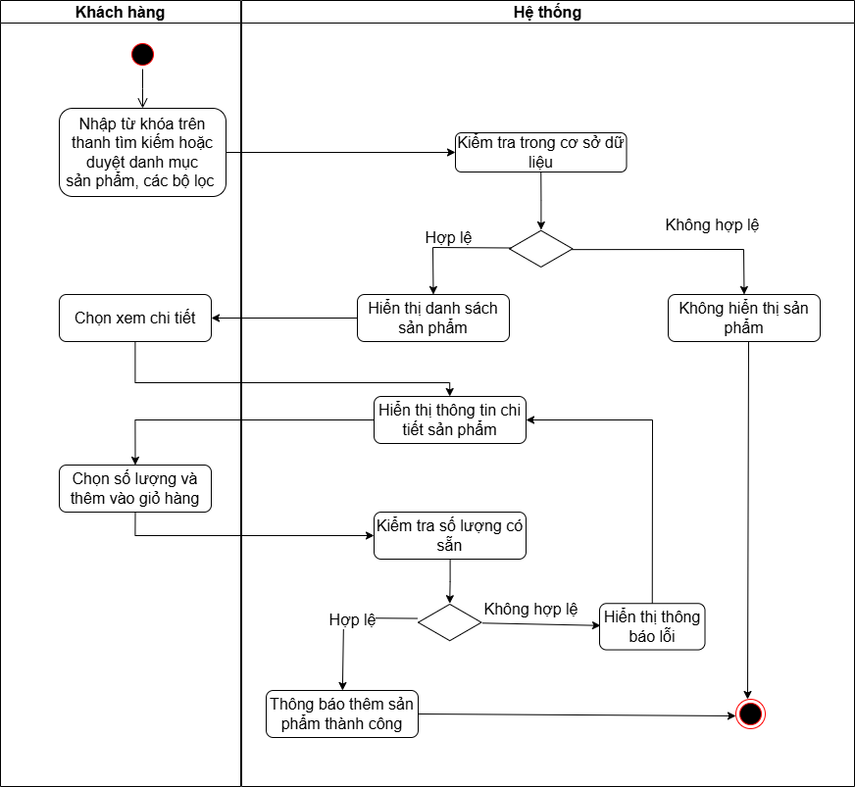

*Hình 5: Biểu đồ hoạt động quy trình tìm kiếm và chọn sản phẩm*

#### Biểu đồ hoạt động quy trình quản lý giỏ hàng

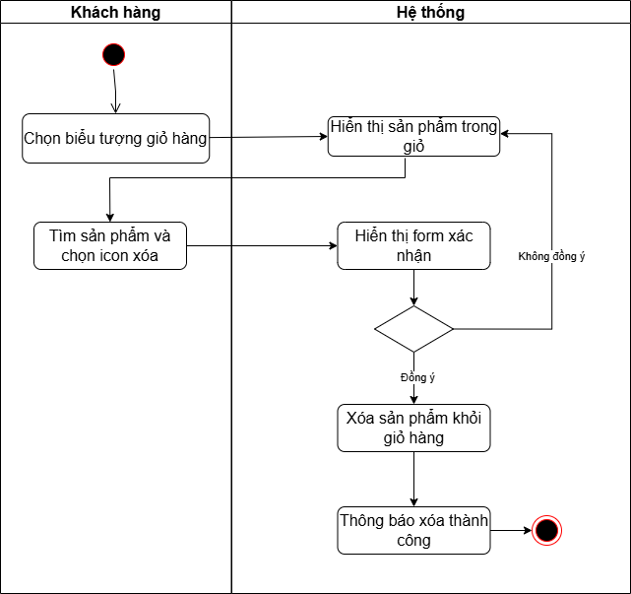

*Hình 6: Biểu đồ hoạt động quy trình xóa sản phẩm trong giỏ hàng*

* + - 1. *Biểu đồ hoạt động cập nhật số lượng trong giỏ hàng*

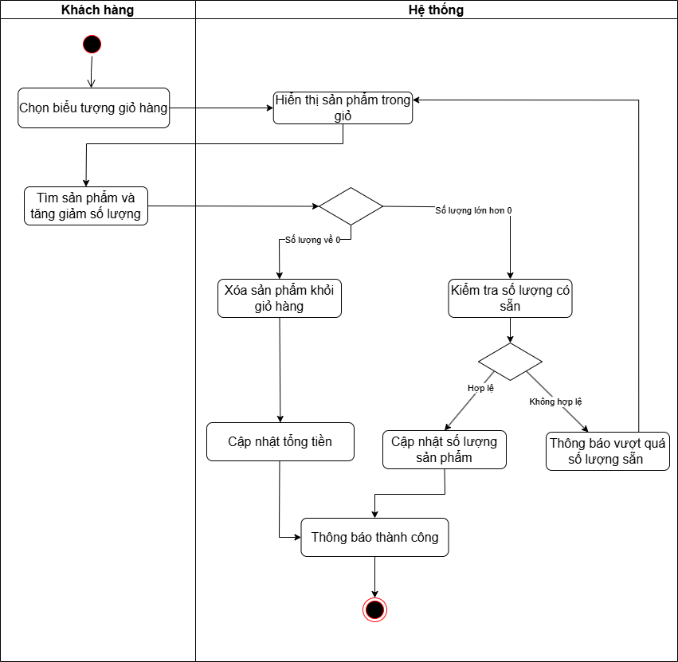

*Hình 7: Biểu đồ hoạt động quy trình cập nhật số lượng giỏ hàng*

#### Biểu đồ hoạt động quy trình thanh toán

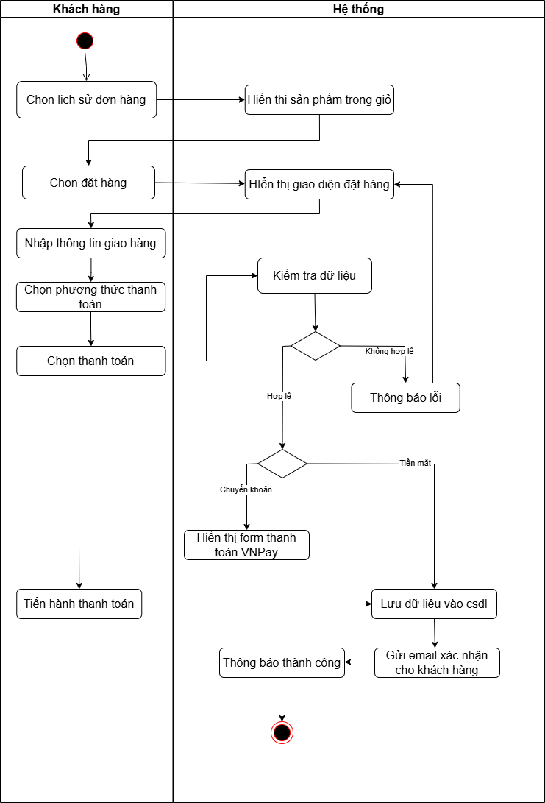

*Hình 8: Biểu đồ hoạt động quy trình thanh toán*

#### Biểu đồ hoạt động quy trình quản lý đơn hàng

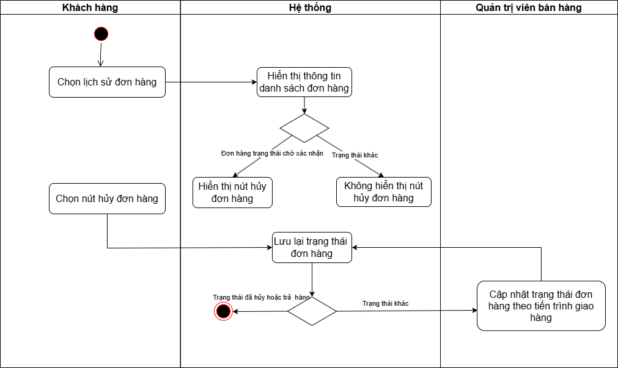

*Hình 9: Biểu đồ hoạt động quy trình quản lý đơn hàng*

### Biểu đồ ca sử dụng

#### Biểu đồ ca sử dụng chức năng tìm kiếm và chọn sản phẩm

Bảng kịch bản ca sử dụng “tìm kiếm sản phẩm”

|  |  |
| --- | --- |
| **Tên ca sử dụng** | Tìm kiếm sản phẩm |
| **Tác nhân** | Khách hàng |
| **Điều kiện đầu vào** | Không |
| **Các luồng sự kiện** | ***Luồng sự kiện chính:***   * Tác nhân nhập từ khóa vào thanh tìm kiếm hoặc chọn danh mục sản phẩm và các bộ lọc. * Hệ thống kiểm tra từ khóa hoặc danh mục trong cơ sở dữ liệu để tìm các sản phẩm phù hợp. Nếu nếu hệ thống không tìm thấy sản phẩm phù hợp với từ khóa chuyển sang luồng sự kiện phụ 1 * Hệ thống hiển thị danh sách các sản phẩm phù hợp với từ khóa hoặc danh mục mà khách hàng yêu cầu.   ***Luồng sự kiện phụ:***   * Luồng phụ 1: Hệ thống hiển thị thông báo rằng không có sản phẩm nào khớp với yêu cầu tìm kiếm. |
| **Kết quả trả về** | Danh sách sản phẩm phù hợp được hiển thị |

Bảng kịch bản ca sử dụng “xem chi tiết sản phẩm”

|  |  |
| --- | --- |
| **Tên ca sử dụng** | Xem chi tiết sản phẩm |
| **Tác nhân** | Khách hàng |
| **Điều kiện đầu vào** | Khách hàng đã tìm kiếm hoặc duyệt qua danh mục và chọn được một sản phẩm cụ thể. |
| **Các luồng sự kiện** | ***Luồng sự kiện chính:***   * Tác nhân nhấp vào hình ảnh sản phẩm * Hệ thống hiển thị thông tin chi tiết của sản phẩm, bao gồm mô tả, giá, số lượng đã bán, và các thông tin liên quan. |
| **Kết quả trả về** | Thông tin chi tiết của sản phẩm được hiển thị cho khách hàng. |

Bảng kịch bản ca sử dụng “thêm sản phẩm vào giỏ hàng”

|  |  |
| --- | --- |
| **Tên ca sử dụng** | Thêm sản phẩm vào giỏ hàng |
| **Tác nhân** | Khách hàng |
| **Điều kiện đầu vào** | Khách hàng đã tìm kiếm hoặc duyệt qua danh mục và chọn được một sản phẩm cụ thể. |
| **Các luồng sự kiện** | ***Luồng sự kiện chính****:*   * Tác nhân chọn số lượng mong muốn và nhấn nút thêm sản phẩm vào giỏ hàng. * Hệ thống kiểm tra số lượng sản phẩm có sẵn trong kho. * Nếu số lượng hợp lệ, hệ thống thêm sản phẩm vào giỏ hàng và thông báo rằng sản phẩm đã được thêm thành công. Nếu số lượng sản phẩm không đủ chuyển sang luồng phụ 1   ***Luồng sự kiện phụ****:*   * Luồng phụ 1: Hệ thống hiển thị thông báo lỗi cho khách hàng về việc không thể thêm sản phẩm vào giỏ hàng với số lượng đã chọn. |
| **Kết quả trả về** | Thông báo rằng sản phẩm đã được thêm thành công vào giỏ hàng |

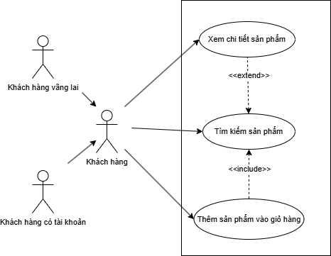

Hình 10: Biểu đồ ca sử dụng chức năng “tìm kiếm sản phẩm”

#### Biểu đồ ca sử dụng chức năng quản lý giỏ hàng

Bảng kịch bản ca sử dụng “xem giỏ hàng’

|  |  |
| --- | --- |
| **Tên ca sử dụng** | Xem giỏ hàng |
| **Tác nhân** | Khách hàng |
| **Điều kiện đầu vào** | Khách hàng đã chọn ít nhất một sản phẩm vào giỏ hàng |
| **Các luồng sự kiện** | ***Luồng sự kiện chính****:*   * Tác nhân chọn biểu tượng giỏ hàng để xem các sản phẩm đã chọn. * Hệ thống hiển thị danh sách sản phẩm trong giỏ hàng, bao gồm hình ảnh sản phẩm, tên sản phẩm, số lượng, và giá, thành tiền, tổng tiền. |
| **Kết quả trả về** | Danh sách sản phẩm trong giỏ hàng được hiển thị cho khách hàng. |

Bảng kịch bản ca sử dụng “xóa sản phẩm trong giỏ hàng”

|  |  |
| --- | --- |
| **Tên ca sử dụng** | Xóa sản phẩm |
| **Tác nhân** | Khách hàng |
| **Điều kiện đầu vào** | Khách hàng đã chọn ít nhất một sản phẩm vào giỏ hàng |
| **Các luồng sự kiện** | ***Luồng sự kiện chính****:*   * Tác nhân chọn biểu tượng thùng rác chỗ sản phẩm cần xóa khỏi giỏ hàng * Hệ thống hiển thị form xác nhận xóa sản phẩm. * Nếu tác nhân chọn đồng ý, hệ thống xóa sản phẩm ra khỏi giỏ hàng và cập nhật lại danh sách mặt hàng cùng tổng tiền. Ngược lại quay về màn hình giỏ hàng |
| **Kết quả trả về** | Thông báo xóa sản phẩm thành công |

Bảng kịch bản ca sử dụng “thêm sản phẩm vào giỏ hàng”

|  |  |
| --- | --- |
| **Tên ca sử dụng** | Thêm sản phẩm vào giỏ hàng |
| **Tác nhân** | Khách hàng |
| **Điều kiện đầu vào** | Khách hàng đã chọn ít nhất một sản phẩm vào giỏ hàng |
| **Các luồng sự kiện** | ***Luồng sự kiện chính****:*   * Tác nhân chọn “Tiếp tục mua hàng” * Hệ thống hiển thị trang cửa hàng để tác nhân chọn thêm sản phẩm vào giỏ hàng * Tác nhân chọn số lượng mong muốn và nhấn nút thêm sản phẩm vào giỏ hàng. * Hệ thống kiểm tra số lượng sản phẩm có sẵn trong kho. * Nếu số lượng hợp lệ, hệ thống thêm sản phẩm vào giỏ hàng và thông báo rằng sản phẩm đã được thêm thành công đồng thời cập nhật danh sách sản phẩm cùng tổng tiền trong giỏ hàng. Nếu số lượng sản phẩm không đủ chuyển sang luồng phụ 1   ***Luồng sự kiện phụ****:*   * Luồng phụ 1: Hệ thống hiển thị thông báo lỗi cho khách hàng về việc không thể thêm sản phẩm vào giỏ hàng với số lượng đã chọn. |
| **Kết quả trả về** | Thông báo thêm thành công sản phẩm |

Bảng kịch bản ca sử dụng “cập nhật số lượng sản phẩm”

|  |  |
| --- | --- |
| **Tên ca sử dụng** | Cập nhật số lượng sản phẩm |
| **Tác nhân** | Khách hàng |
| **Điều kiện đầu vào** | Khách hàng đã chọn ít nhất một sản phẩm vào giỏ hàng |
| **Các luồng sự kiện** | ***Luồng sự kiện chính****:*   * Tác nhân chọn sản phẩm trong giỏ hàng và thay đổi số lượng. * Hệ thống kiểm tra số lượng có sẵn trong kho. * Nếu số lượng hợp lệ, hệ thống cập nhật số lượng sản phẩm trong giỏ hàng và hiển thị thông báo thành công. Ngược lại thực hiện luồng phụ 1   **Luồng sự kiện phụ**:   * Luồng phụ 1: Hệ thống hiển thị thông báo lỗi. |
| **Kết quả trả về** | Thông báo cập nhật thành công |

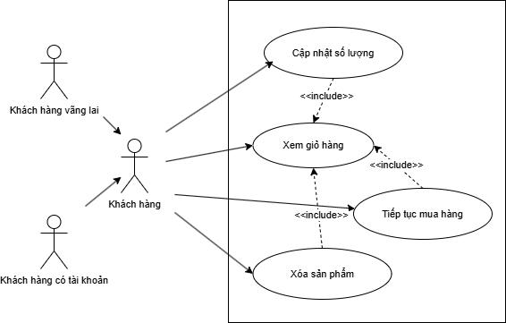

Hình 11: Biểu đồ ca sử dụng quy trình quản lý giỏ hàng

#### Biểu đồ ca sử dụng chức năng thanh toán

Bảng kịch bản ca sử dụng “thanh toán”

|  |  |
| --- | --- |
| **Tên ca sử dụng** | Thanh toán |
| **Tác nhân** | Khách hàng |
| **Điều kiện đầu vào** | Khách hàng đã có sản phẩm trong giỏ hàng và sẵn sàng để thực hiện quá trình thanh toán. |
| **Các luồng sự kiện** | ***Luồng sự kiện chính****:*   * Khách hàng chọn “đặt hàng” * Hệ thống hiển thị form đặt hàng gồm: Họ tên người nhận, email, địa chỉ giao hàng, SDT, phương thức thanh toán, ghi chú. Nếu khách hàng có tài khoản thì hiển thị sẵn những thông tin của khách hàng, ngược lại nếu là khách hàng vãng lai thì để  trống. * Khách hàng tiến hành điền các thông tin cần thiết và bấm “Thanh toán” để xác nhận. * Hệ thống kiểm tra sự hợp lệ của thông tin. Nếu thông tin hợp lệ, hệ thống ghi nhận lại đơn hàng, thông báo đặt hàng thành công và gửi mail xác nhận cho khách hàng. Ngược lại thực hiện luồng phụ 1.   ***Luồng sự kiện phụ****:*   * Luồng phụ 1: Hệ thống hiển thị thông báo lỗi và yêu cầu bổ sung hoặc chỉnh sửa các trường dữ liệu bị sai. |
| **Kết quả trả về** | Thông báo rằng đặt hàng thành công và email xác nhận đơn hàng. |

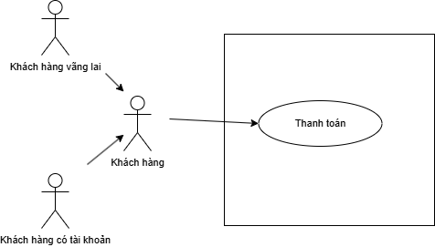

Hình 12: Biểu đồ ca sử dụng “chức năng thanh toán”

#### Biểu đồ ca sử dụng chức năng quản lý đơn hàng

Bảng kịch bản ca sử dụng quy trình “đăng nhập”

|  |  |
| --- | --- |
| **Tên ca sử dụng** | Đăng nhập |
| **Tác nhân** | Khách hàng có tài khoản, quản trị viên bán hàng |
| **Điều kiện đầu vào** | Không |
| **Các luồng sự kiện** | ***Luồng sự kiện chính****:*   * Tác nhân chọn chức năng đăng nhập * Hệ thống yêu cầu nhập email và mật khẩu * Tác nhân nhập thông tin theo yêu cầu * Hệ thống kiểm tra sự tồn tại của thông tin đăng nhập trong hệ thống. Nếu thông tin không tồn tại thì thực hiện luồng phụ 1 * Hệ thống lưu lại những thông tin đăng nhập của khách hàng   ***Luồng sự kiện phụ***   * Luồng 1: Dùng việc đăng nhập hệ thống và trả về thông báo cho tác nhân |
| **Kết quả trả về** | Quá trình đăng nhập thành công, tác nhân được sử dụng các chức năng theo quyền đã được cấp. |

Bảng kịch bản ca sử dụng quy trình “xem lịch sử đơn hàng”

|  |  |
| --- | --- |
| **Tên ca sử dụng** | Xem lịch sử đơn hàng |
| **Tác nhân** | Khách hàng có tài khoản |
| **Điều kiện đầu vào** | Không |
| **Các luồng sự kiện** | ***Luồng sự kiện chính****:*   * Khách hàng chọn “Lịch sử đơn hàng” * Hệ thống hiển thị danh sách các đơn hàng mà khách hàng đã đặt cùng với các thông tin đơn hàng như mã đơn hàng, ngày đặt, phương thức thanh toán, tổng tiền, trạng thái đơn hàng. * Khách hàng chọn xem chi tiết * Hệ thống hiển thị thông tin chi tiết đơn hàng đặt |
| **Kết quả trả về** | Các đơn hàng đã đặt, chi tiết đơn hàng |

Kịch bản ca sử dụng tra cứu đơn hàng

|  |  |
| --- | --- |
| **Tên ca sử dụng** | Tra cứu đơn hàng |
| **Tác nhân** | Khách hàng có tài khoản, khách hàng vãng lai |
| **Điều kiện đầu vào** | Không |
| **Các luồng sự kiện** | ***Luồng sự kiện chính****:*   * Tác nhân chọn “Kiểm tra đơn hàng” * Hệ thống yêu cầu nhập số điện thoại hoặc  email hoặc email và số điện thoại để tra cứu * Hệ thống kiểm tra thông tin. Nếu thông tin hợp lệ,  hiển thị danh sách các đơn hàng, ngược lại thực hiện luồng phụ 1   ***Luồng sự kiện phụ***   * Luồng 1: Thông báo không tồn tại thông tin đã nhập |
| **Kết quả trả về** | Danh sách đơn hàng thỏa mãn |

Bảng kịch bản ca sử dụng quy trình “hủy đơn hàng”

|  |  |
| --- | --- |
| **Tên ca sử dụng** | Hủy đơn hàng |
| **Tác nhân** | Khách hàng có tài khoản |
| **Điều kiện đầu vào** | Đơn hàng ở trạng thái "Chờ xác nhận" |
| **Các luồng sự kiện** | ***Luồng sự kiện chính****:*   * Khách hàng chọn chức năng “Xem lịch đơn hàng”. * Hệ thống hiển thị danh sách đơn hàng của khách hàng. * Khách hàng chọn đơn hàng muốn hủy ở trạng thái "Chờ xác nhận" và nhấn nút “Hủy đơn hàng”. * Hệ thống cập nhật trạng thái của đơn hàng thành "Đã hủy” |
| **Kết quả trả về** | Đơn hàng của khách hàng được hủy thành công và cập nhật trạng thái trong hệ thống. |

Bảng kịch bản ca sử dụng quy trình “cập nhật trạng thái đơn hàng”

|  |  |
| --- | --- |
| **Tên ca sử dụng** | Cập nhật trạng thái đơn hàng |
| **Tác nhân** | Quản trị viên bán hàng |
| **Điều kiện đầu vào** | Tác nhân đã đăng nhập vào hệ thống và có quyền quản lý đơn hàng |
| **Các luồng sự kiện** | ***Luồng sự kiện chính****:*   * Quản trị viên bán hàng truy cập vào giao diện quản lý đơn hàng. * Hệ thống hiển thị danh sách các đơn hàng, bao gồm các trạng thái hiện tại. * Quản trị viên chọn một đơn hàng cần cập nhật trạng thái. * Hệ thống cho phép quản trị viên thay đổi trạng thái đơn hàng theo từng tiến trình hoàn thành của đơn hàng * Hệ thống lưu lại trạng thái mới của đơn hàng và cập nhật vào cơ sở dữ liệu. |
| **Kết quả trả về** | Trạng thái đơn hàng được cập nhật thành công trong hệ thống. |

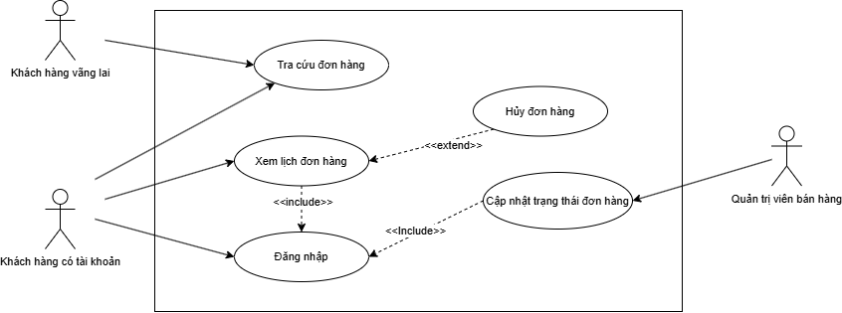

Hình 13: Biểu đồ ca sử dụng chức năng“quản lý đơn hàng”

### Biểu đồ tuần tự

#### Biểu đồ tuần tự chức năng tìm kiếm và chọn sản phẩm

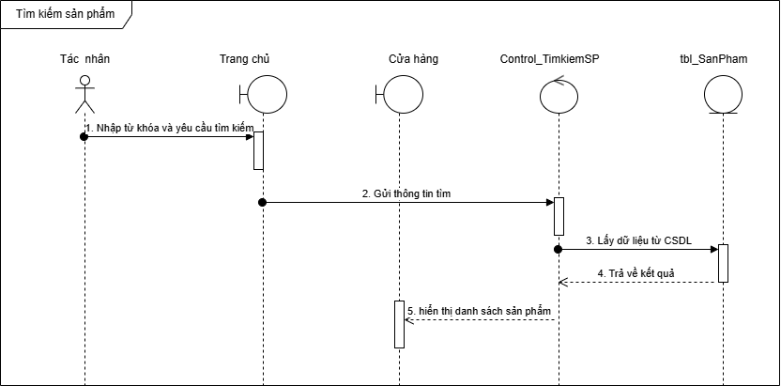

*Hình 14: Biểu đồ tuần tự quy trình "tìm kiếm sản phẩm"*

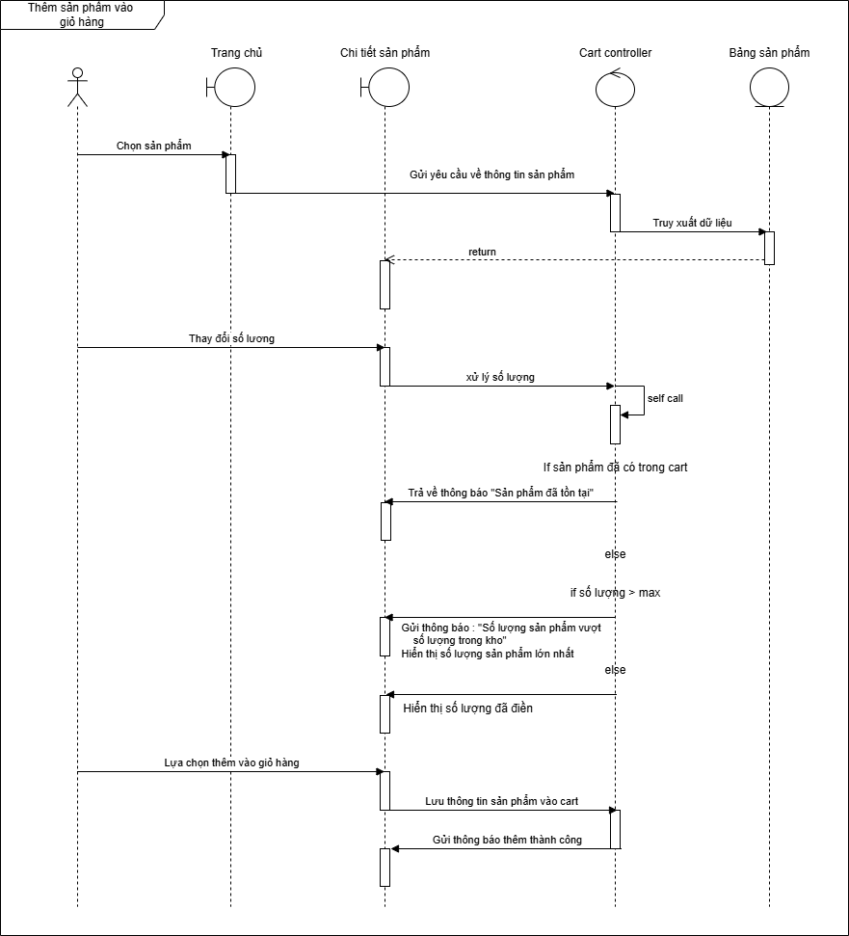

*Hình 15: Biểu đồ tuần tự quy trình "chọn sản phẩm" hay "thêm sản phẩm vào giỏ hàng"*

#### Biểu đồ tuần tự chức năng quản lý giỏ hàng

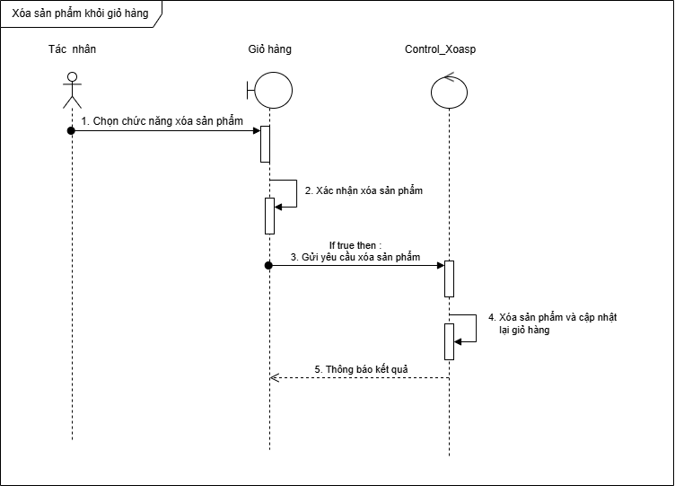

*Hình 16: Biểu đồ tuần tự quy trình "xóa sản phẩm khỏi giỏ hàng"*

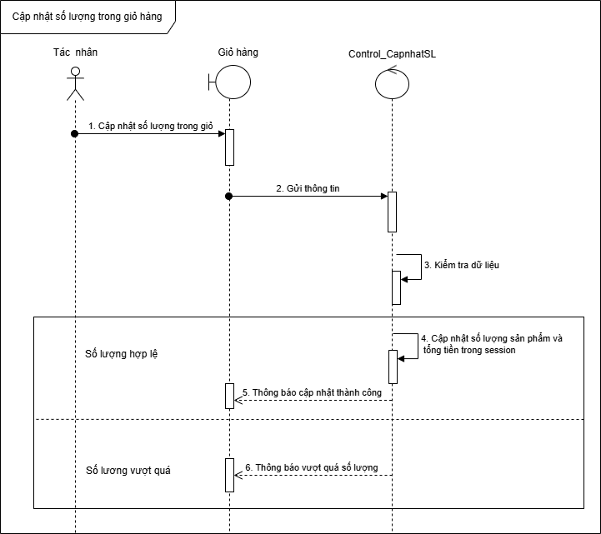

*Hình 17: Biểu đồ tuần tự quy trình "cập nhật số lượng trong giỏ hàng"*

#### Biểu đồ tuần tự chức năng thanh toán

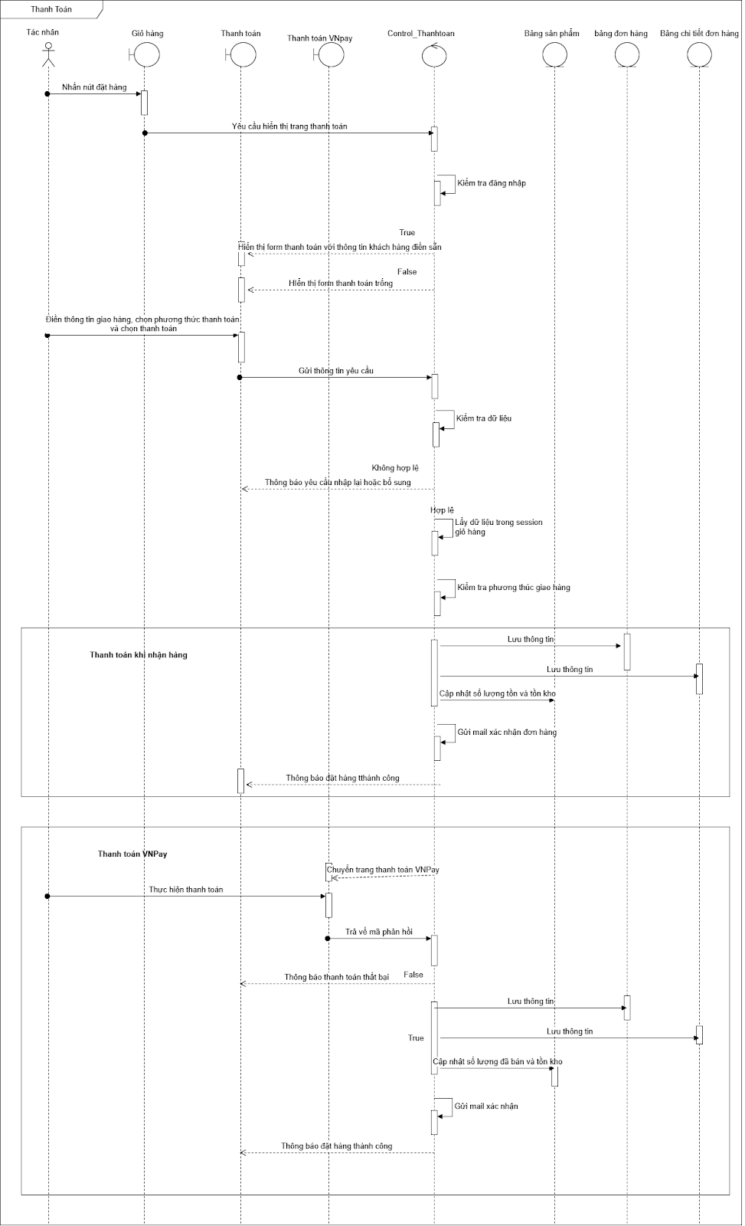

*Hình 18: Biểu đồ tuần tự quy trình "thanh toán"*

#### Biểu đồ tuần tự chức năng quản lý đơn hàng

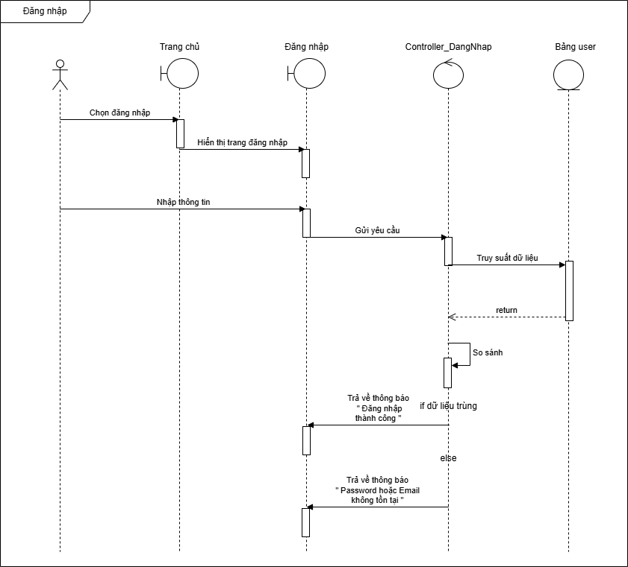

*Hình 19: Biểu đồ tuần tự quy trình "đăng nhập"*

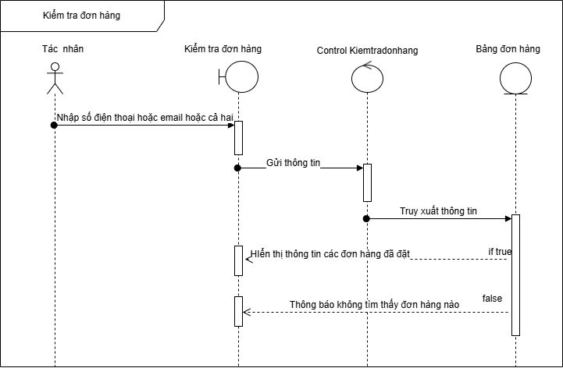

*Hình 20: Biểu đồ tuần tự quy trình kiểm tra đơn hàng*

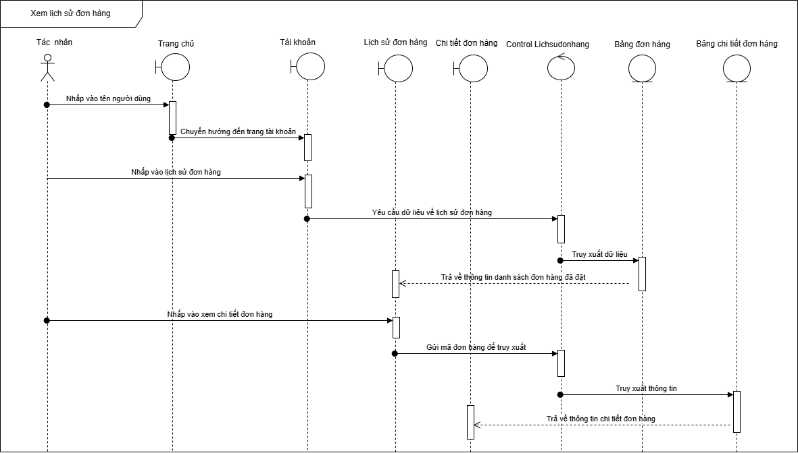

*Hình 21: Biểu đồ tuần tự quy trình xem lịch sử đơn hàng*

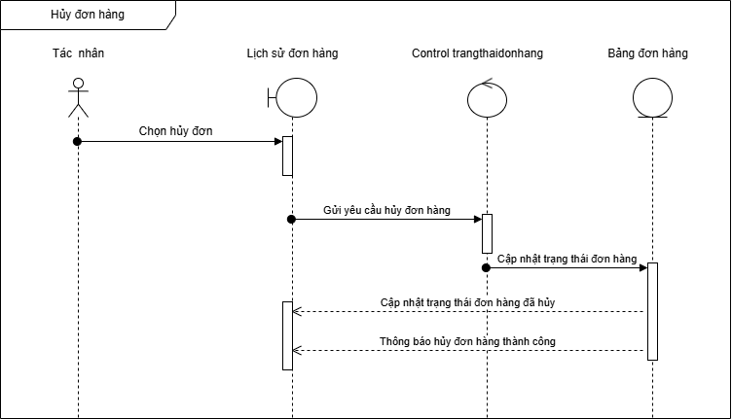

*Hình 22: Biểu đồ tuần tự quy trình "hủy đơn hàng"*

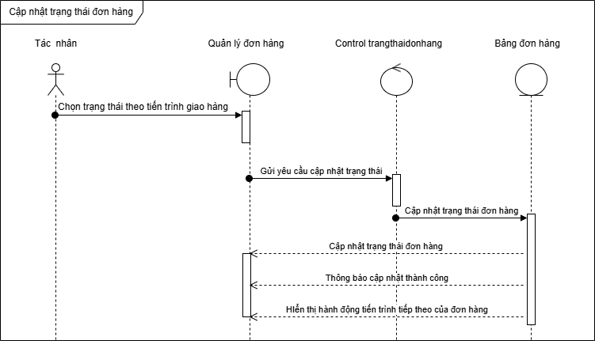

*Hình 23: Biểu đồ tuần tự quy trình "cập nhật trạng thái đơn hàng"*

## Thiết kế cơ sở dữ liệu

### Xây dựng cơ sở dữ liệu

Nhóm đã sử dụng database migrations của laravel để tạo cơ sở dữ liệu cho website bán hàng thực phẩm hữu cơ SmartBrain trên phpMyAdmin với các bảng như sau:

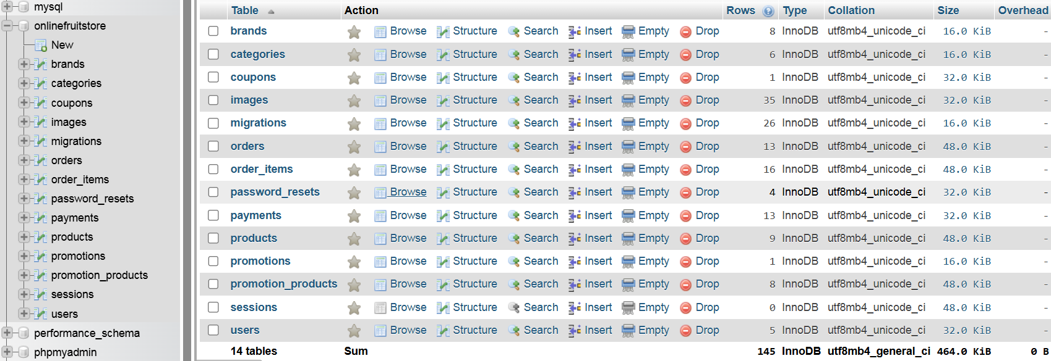

Hình 24: Danh sách các bảng trong cơ sở dữ liệu

Sơ đồ quan hệ giữa các bảng:

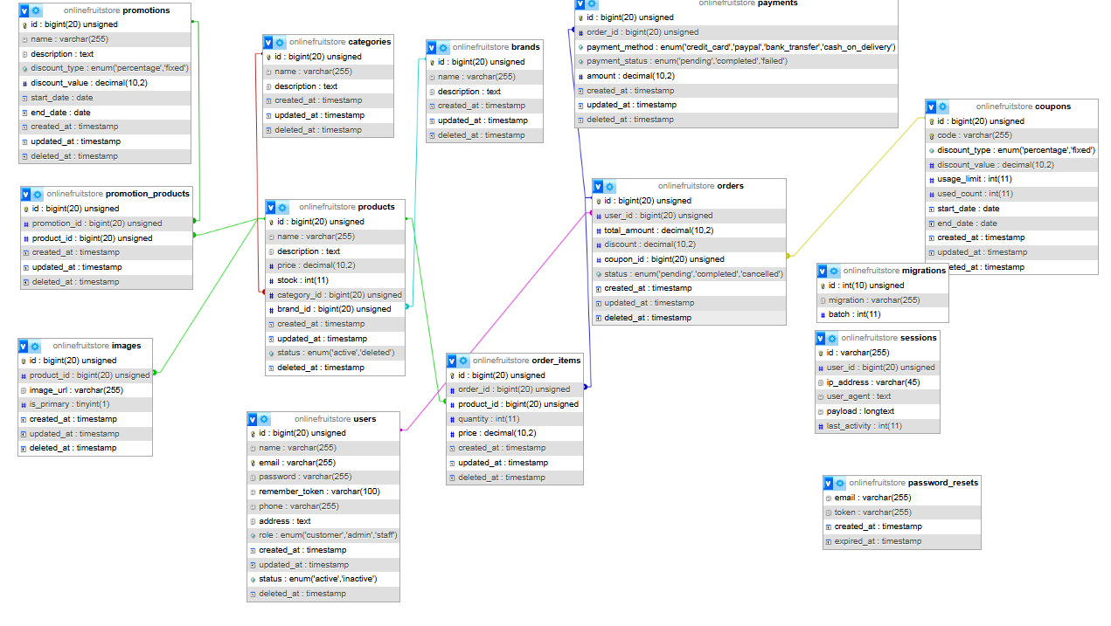

Hình 25: Sơ đồ quan hệ giữa các bảng

### Xây dựng các bảng trong cơ sở dữ liệu

#### Xây dựng bảng user

Khi thêm mới một users bảng này dùng để lưu trữ thông tin của users mới đó. Trong đó có các thuộc tính như hình sau:

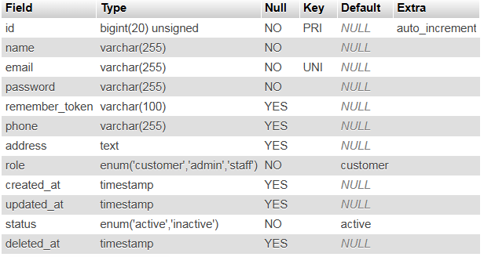

Hình 26: Các thuộc tính của bảng users

* id: mã admin tự động tăng.
* name: tên người dùng.
* email: email người dùng.
* password: mật khẩu băm của người dùng.
* role: vai trò của người dùng (quản trị viên, nhân viên cửa hàng, khách hàng).
* remember_token: Token đăng nhập của người dùng khi chọn remember me.
* phone: số điện thoại của người dùng.
* address: địa chỉ của người dùng.
* create_at: theo dõi thời gian tạo của mỗi bản ghi.
* update_at: theo dõi thời gian cập nhật của mỗi bản ghi.
* deleted_at: theo dõi thời gian xóa của bản ghi (sử dụng trong softDelete).
* status: dùng để lưu trạng thái.(active, inactive)

#### Xây dựng password_reset

Bảng password_reset được sử dụng để lưu trữ các token đặt lại mật khẩu. Mục đích chính của bảng này là hỗ trợ quá trình đặt lại mật khẩu cho người dùng khi họ quên mật khẩu. Gồm các thuộc tính:

* email: địa chỉ email của người dùng yêu cầu đặt lại mật khẩu. Cột này là khóa chính (primary key) của bảng.
* token: token đặt lại mật khẩu được tạo ngẫu nhiên và duy nhất. Token này được gửi đến email của người dùng và được sử dụng để xác thực yêu cầu đặt lại mật khẩu.
* created_at: dấu thời gian khi token được tạo.
* expried_at: dấu thời gian khi token hết hạn, mặc định là 60 phút kể từ khi gửi mail.

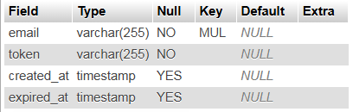

Hình 27: Cấu trúc bảng password_reset

#### Xây dựng bảng coupons

Bảng vouchers được sử dụng để quản lý các mã giảm giá người dùng có thể sử dụng để được giảm giá khi mua sắm. Gồm các thuộc tính:

* id: mã tự động tăng
* code: mã coupon được tạo tự động khi admin nhấn thêm
* discount_type: loại giảm giá theo phần trăm hoặc giá trị cố định
* discount_value: giá trị giảm giá
* usage_limit: giới hạn sử dụng
* used_count: số lượt sử dụng
* start_date: ngày bắt đầu
* end_date: ngày kết thúc
* created_at: dấu thời gian khi tạo
* updated_at: dấu thời gian khi cập nhật
* deleted_at: dấu thời gian khi xóa

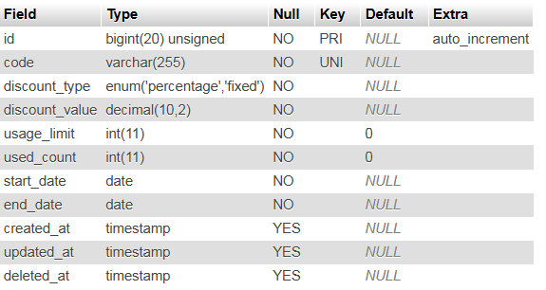

Hình 28: Cấu trúc bảng vouchers

#### Xây dựng bảng brands

Bảng brands thường được sử dụng để lưu trữ thông tin về các thương hiệu của các sản phẩm được bán trên trang web. Việc tổ chức sản phẩm theo thương hiệu giúp người dùng dễ dàng tìm kiếm và so sánh các sản phẩm từ các thương hiệu khác nhau. Trong đó có các thuộc tính:

* id: mã tự động tăng
* name: tên thương hiệu
* description: mô tả thương hiệu
* create_at: theo dõi thời gian tạo của mỗi bản ghi
* update_at: theo dõi thời gian cập nhật của mỗi bản ghi
* deleted_at: dấu thời gian khi xóa

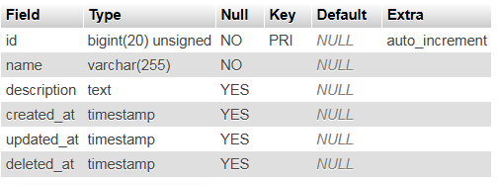

Hình 29: Cấu trúc bảng brands

#### Xây dựng bảng categories

Bảng categories thường được sử dụng để phân loại và tổ chức sản phẩm theo các danh mục cụ thể. Mục đích chính của bảng này là giúp người dùng dễ dàng tìm kiếm và duyệt qua các sản phẩm theo các danh mục mà họ quan tâm. Trong đó gồm các thuộc tính:

* id: mã tự động tăng
* name: tên danh mục
* create_at: theo dõi thời gian tạo của mỗi bản ghi
* update_at: theo dõi thời gian cập nhật của mỗi bản ghi
* deleted_at: dấu thời gian khi xóa

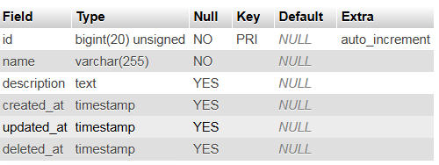

Hình 30:Cấu trúc bảng categories

#### Xây dựng bảng products

Bảng này lưu trữ thông tin chi tiết về các sản phẩm được cung cấp trên trang web. Gồm các thuộc tính:

* id: mã tự động tăng
* brand_id: mã thương hiệu (khóa ngoại)
* category_id: mã danh mục (khóa ngoại)
* name: tên sản phẩm
* price: giá sản phẩm
* stock: số lượng tồn
* description: mô tả sản phẩm
* create_at: theo dõi thời gian tạo của mỗi bản ghi
* update_at: theo dõi thời gian cập nhật của mỗi bản ghi
* deleted_at: dấu thời gian khi xóa
* status: trạng thái sản phẩm

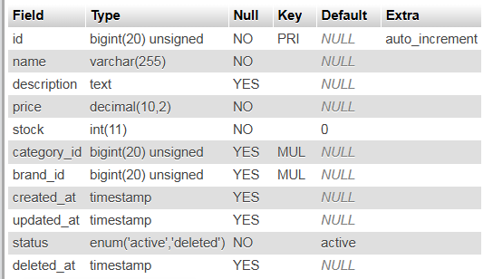

Hình 31: Cấu trúc bảng products

#### Xây dựng bảng orders

Bảng orders để theo dõi và quản lý các giao dịch mua bán của khách hàng. Gồm các thuộc tính:

* id: mã tự động tăng.
* user_id: mã người dùng.
* total_amount: tổng tiền hóa đơn
* discount: số tiền giảm
* coupon_id: mã vouchers
* status: trạng thái đơn hàng (hủy, hoàn thành, chờ xác nhận).
* create_at: theo dõi thời gian tạo của mỗi bản ghi.
* update_at: theo dõi thời gian cập nhật của mỗi bản ghi.
* deleted_at: dấu thời gian khi xóa.

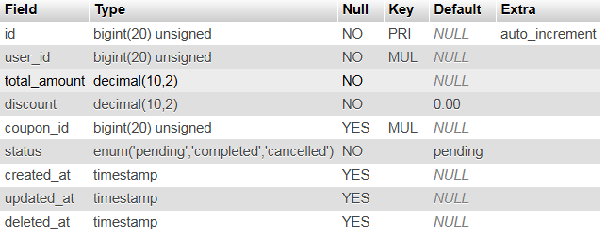

Hình 32: Cấu trúc bảng orders

*2.2.2.9. Xây dựng bảng order_items*

Bảng này sẽ lưu trữ thông tin chi tiết của các sản phẩm trong đơn hàng. Gồm các thuộc tính:

* id: mã tự động tăng
* order_id: mã đơn hàng
* product_id: mã sản phẩm
* quantity: số lượng mua
* price: đơn giá
* create_at: theo dõi thời gian tạo của mỗi bản ghi
* update_at: theo dõi thời gian cập nhật của mỗi bản ghi
* deleted_at: dấu thời gian khi xóa

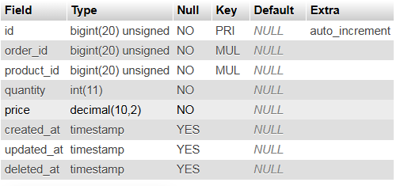

Hình 33: Cấu trúc bảng order_product

#### Bảng payments

Bảng này sử dụng trong việc lưu thông tin của các hóa đơn. Cụ thể gồm các thuộc tính sau:

* id: mã tự động tăng
* order_id: mã hóa đơn
* payment_method: phương thức thanh toán
* payment_status: trạng thái thanh toán (chờ thanh toán, hoàn thành, thất bại)
* amount: số tiền thanh toán
* created_at: dấu thời gian khi tạo
* updated_at: dấu thời gian khi cập nhật
* deleted_at: dấu thời gian khi xóa

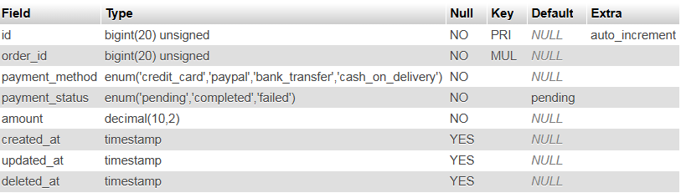

Hình 34: Cấu trúc bảng payments

#### Bảng promotion

Bảng này sử dụng để lưu thông tin các gói ưu đãi của cửa hàng. Cụ thể bảng này gồm các trường thuộc tính sau:

* id: mã khuyến mãi tự động tăng
* name: tên chương trình khuyến mãi
* description: mô tả chương trình khuyến mãi
* discount_type: loại khuyến mãi(phần trăm, cố định)
* discount_value: giá trị khuyến mãi
* start_date: ngày bắt đầu
* end_date: ngày kết thúc
* created_at: ngày tạo
* updated_at: ngày cập nhật
* deleted_at: dấu thời gian khi xóa

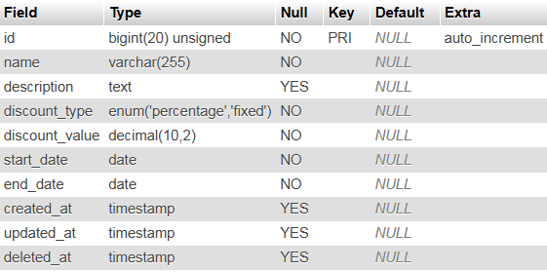

Hình 35: Cấu trúc bảng promotions

#### Bảng promotion_product

Bảng này dùng để lưu thông tin các sản phẩm được áp dụng khuyến mãi từ bảng promotion. Bảng này gồm các trường thông tin như sau:

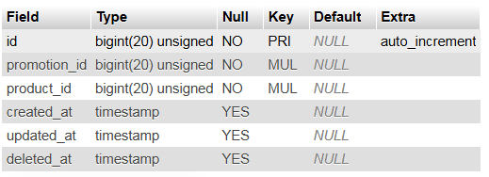

Hình 36: Cấu trúc bảng promotion_product

#### Bảng images

Bảng này dùng để lưu thông tin hình ảnh của các sản phẩm trong cửa hàng. Cụ thể, bảng này gồm các thuộc tính sau:

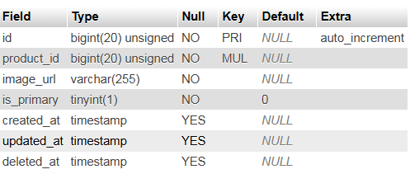

Hình 37: Cấu trúc bảng images

#### Các bảng khác

Ngoài các bảng trên còn có 1 số bảng ngoại lai như sessions dùng để lưu thông tin session và bảng migration sử dụng để lưu các thông tin cấu hình migration.

# TRIỂN KHAI HỆ THỐNG

## Giao diện website bán hàng

### Trang chủ

Phần đầu trang chủ nổi bật với một banner lớn, sắc nét, thu hút sự chú ý của khách hàng. Hình ảnh trên banner là các loại hoa quả tươi ngon, được bố trí đẹp mắt, rõ ràng. Banner sẽ được cập nhật thường xuyên để giới thiệu các sản phẩm nổi bật.

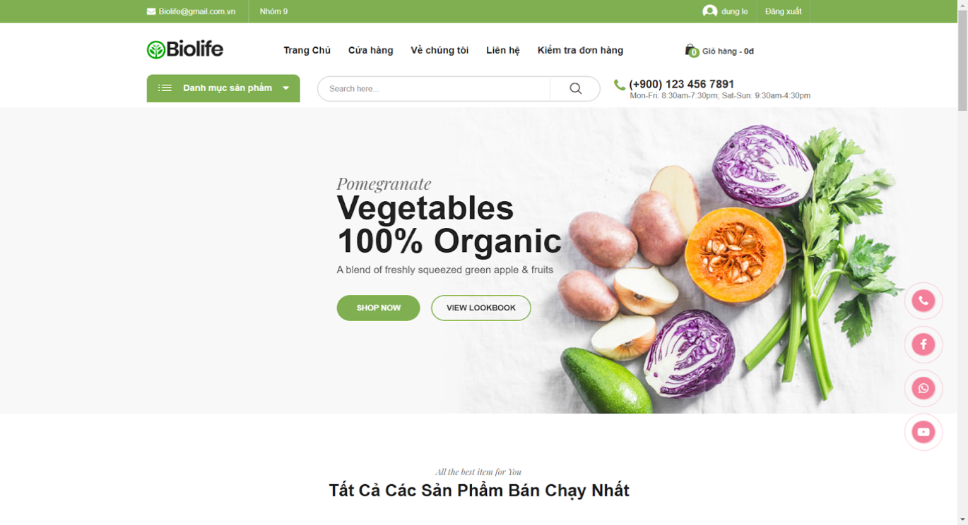

Hình 17. Giao diện Trang chủ 1

Ngay dưới banner chính là mục “Tất Cả Sản Phẩm Bán Chạy Nhất”, là nơi trưng bày những sản phẩm được khách hàng ưa chuộng và mua nhiều nhất tại SmartBrain.

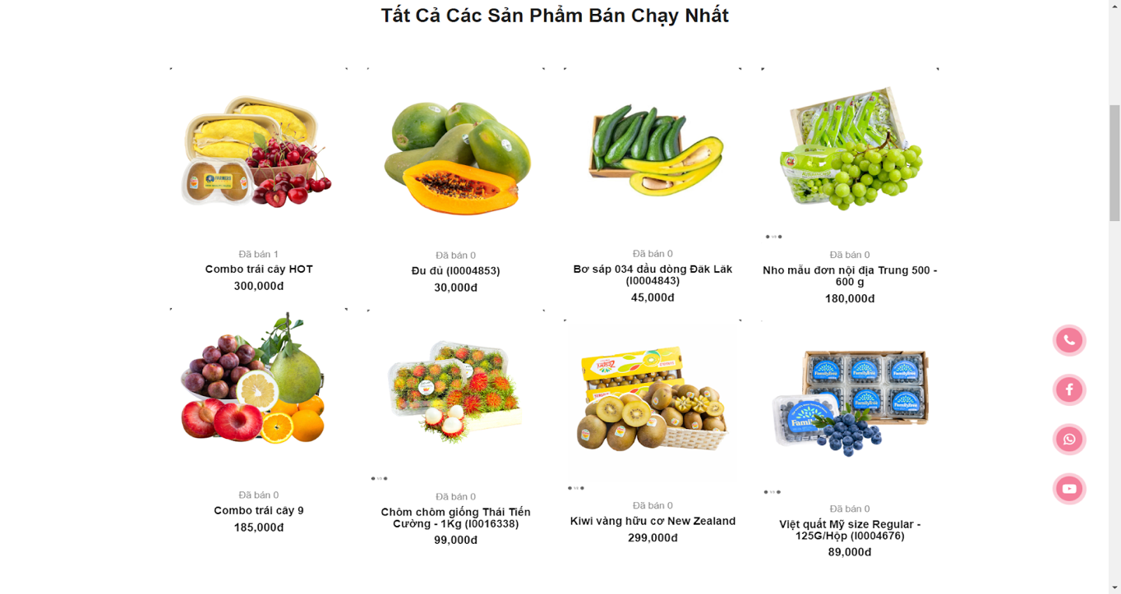

Hình 18. Giao diện Trang chủ 2

Tiếp theo là mục “Sản Phẩm Mới Nhất”, giới thiệu những loại hoa quả nhập khẩu mới nhất được cập nhật trên trang web.

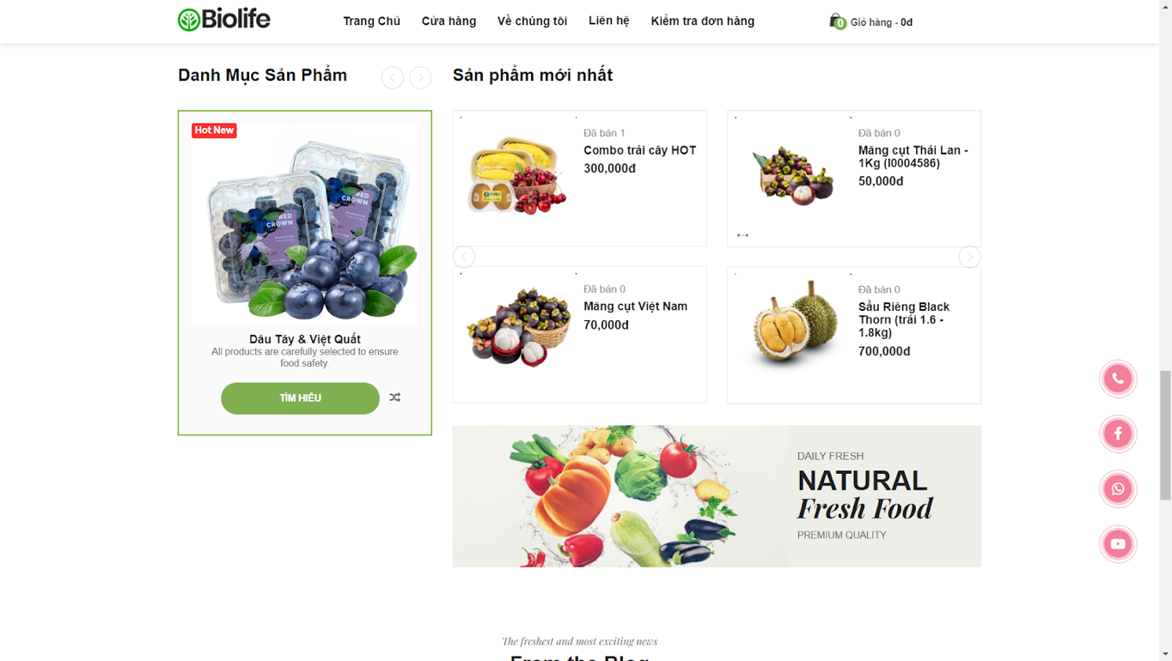Hình 19. Giao diện Trang chủ 3

### 3.1.2. Cửa hàng

Trang cửa hàng được thiết kế hiện đại và tiện lợi, giúp khách hàng dễ dàng tìm kiếm và lựa chọn sản phẩm.

Người dùng có thể lọc sản phẩm theo nhiều tiêu chí khác nhau như danh mục sản phẩm, giá cả, và thương hiệu. Các tùy chọn lọc bao gồm:

* Danh mục sản phẩm: giúp khách hàng nhanh chóng tìm thấy các loại hoa quả yêu thích như Dâu tây & Việt quất, Nho nhập khẩu, Cherry Mỹ, Combo trái cây tiết kiệm và nhiều loại khác.
* Giá: cho phép khách hàng chọn khoảng giá phù hợp với ngân sách của mình, từ sản phẩm giá rẻ đến cao cấp.
* Thương hiệu: cung cấp các tùy chọn thương hiệu nổi tiếng từ các quốc gia như New Zealand, Mỹ, Hàn Quốc, Nhật Bản đảm bảo nguồn gốc và chất lượng sản phẩm.
* Bán chạy trong tuần: hiển thị những sản phẩm được mua nhiều nhất trong tuần, giúp khách hàng nắm bắt xu hướng và lựa chọn những sản phẩm được ưa chuộng.

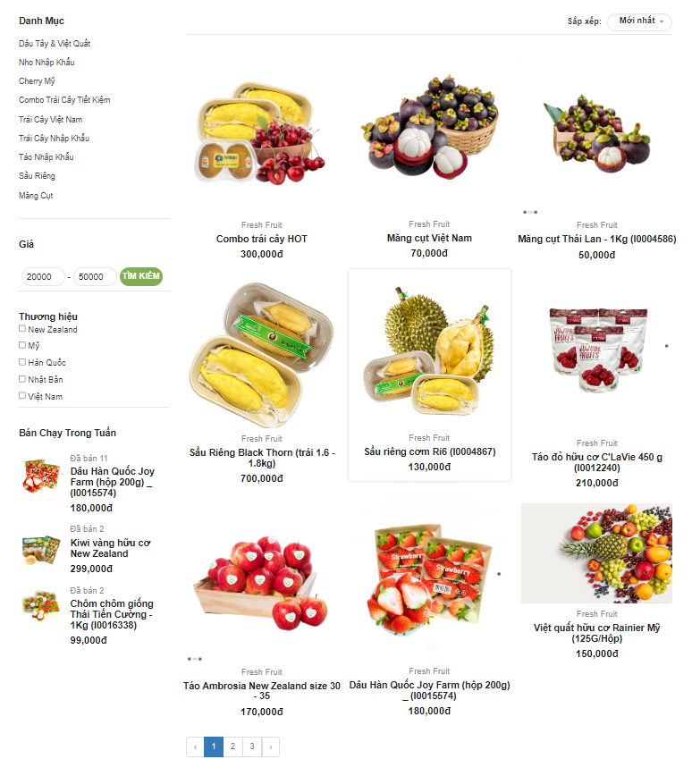

Hình 20. Giao diện Cửa hàng

### 3.1.3. Về chúng tôi

Trang về chúng tôi là nơi khách hàng có thể tìm hiểu về sứ mệnh, cam kết và các giá trị cốt lõi của cửa hàng. Trang này tập trung vào giới thiệu về cửa hàng, sứ mệnh, giá trị cốt lõi những cam kết về sản phẩm bao gồm sự an toàn, hương vị tuyệt vời và giá trị dinh dưỡng của các sản phẩm hoa quả nhập khẩu mà cửa hàng cung cấp. Trang web được thiết kế với giao diện đơn giản. Logo của SmartBrain được đặt ở đầu trang web, là điểm nhận diện và thương hiệu của trang. Menu điều hướng bao gồm các tab cho Trang chủ, Cửa hàng, Về chúng tôi, Liên hệ và Kiểm tra đơn hàng, giúp người dùng dễ dàng điều hướng và tìm kiếm thông tin trên trang web.

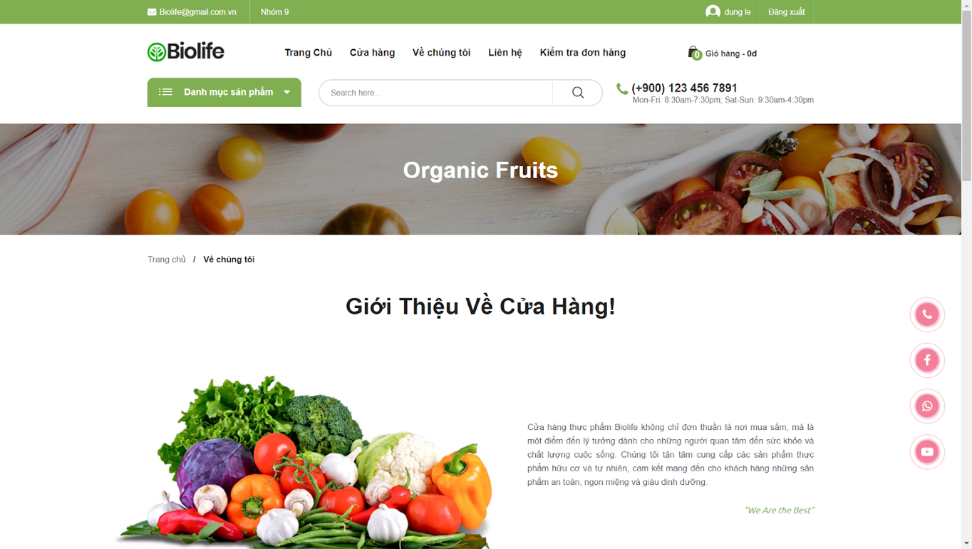

Hình 21. Giao diện Về chúng tôi 1

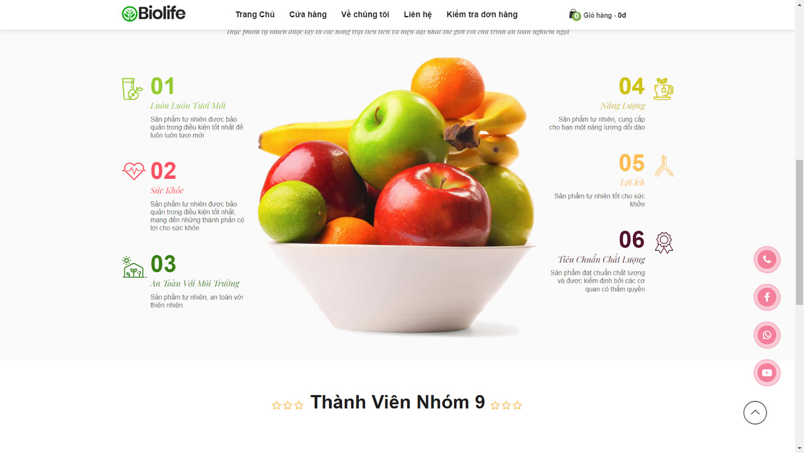

Hình 22. Giao diện Về chúng tôi 2

### 3.1.4. Liên hệ

Trang liên hệ là nơi khách hàng có thể dễ dàng liên lạc và tìm hiểu thông tin chi tiết về cửa hàng. Đây là kênh giao tiếp quan trọng giữa SmartBrain và khách hàng, giúp chúng tôi cung cấp hỗ trợ và giải đáp mọi thắc mắc của khách hàng một cách nhanh chóng và hiệu quả. Trang liên hệ bao gồm các thông tin cơ bản về SmartBrain như số điện thoại, địa chỉ, thời gian mở cửa, địa chỉ email và google map giúp người dùng tìm kiếm vị trí của cửa hàng, cũng như cách thức đi đến cửa hàng. Trang web được thiết kế với giao diện đơn giản. Logo của SmartBrain được đặt ở đầu trang web, là điểm nhận diện và thương hiệu của trang. Menu điều hướng bao gồm các tab cho Trang chủ, Cửa hàng, Về chúng tôi, Liên hệ và Kiểm tra đơn hàng.

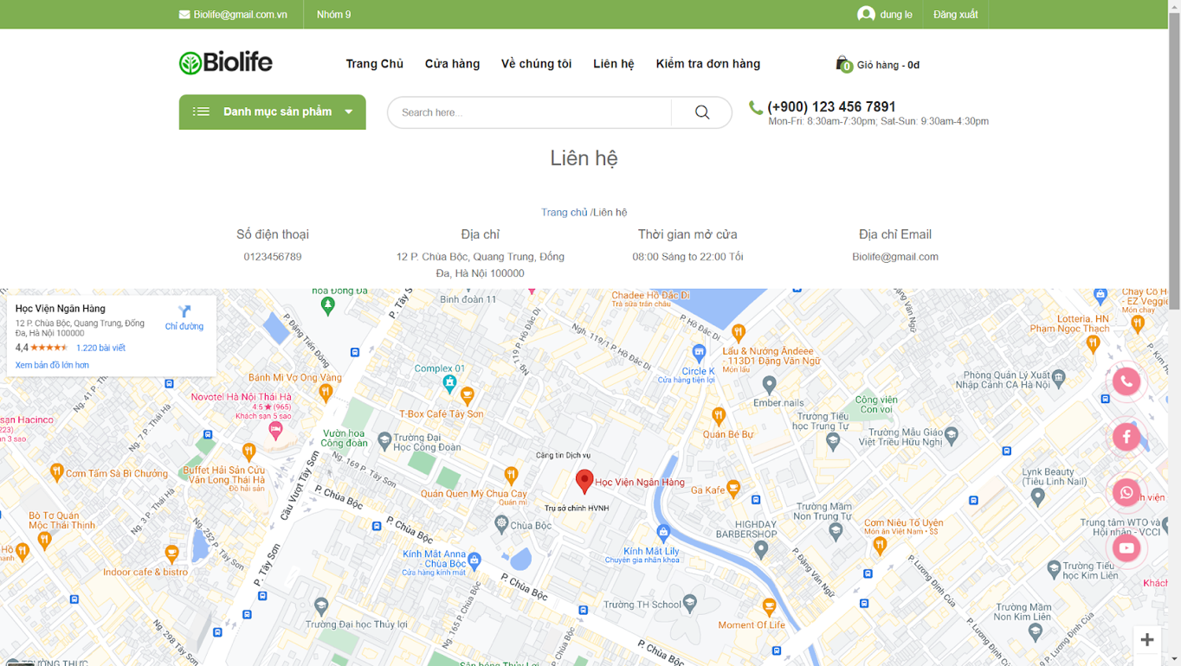

Hình 23. Giao diện Liên hệ

### 3.1.5. Tài khoản

Trang tài khoản sẽ cho phép khách hàng quản lý thông tin cá nhân, theo dõi lịch sử đơn hàng và thực hiện các chức năng quản lý tài khoản như đổi mật khẩu.

* Thông tin tài khoản: bao gồm thông tin cá nhân của khách hàng như Email, Họ tên, Số điện thoại, Địa chỉ, Ảnh. Khách hàng có thể chỉnh sửa và cập nhật thông tin cá nhân này để đảm bảo sự chính xác và dễ dàng trong việc giao tiếp và giao dịch.
* Lịch sử đơn hàng: Phần này cho phép khách hàng xem và theo dõi các đơn hàng đã đặt trước đó trên website giúp khách hàng dễ dàng theo dõi tiến trình mua sắm và tham khảo lịch sử mua hàng trước đó.
* Để đảm bảo an toàn thông tin cá nhân, trang Tài khoản cũng cung cấp chức năng đổi mật khẩu. Khách hàng có thể thay đổi mật khẩu hiện tại và cập nhật mật khẩu mới để bảo vệ tài khoản và thông tin cá nhân khỏi bất kỳ rủi ro nào.

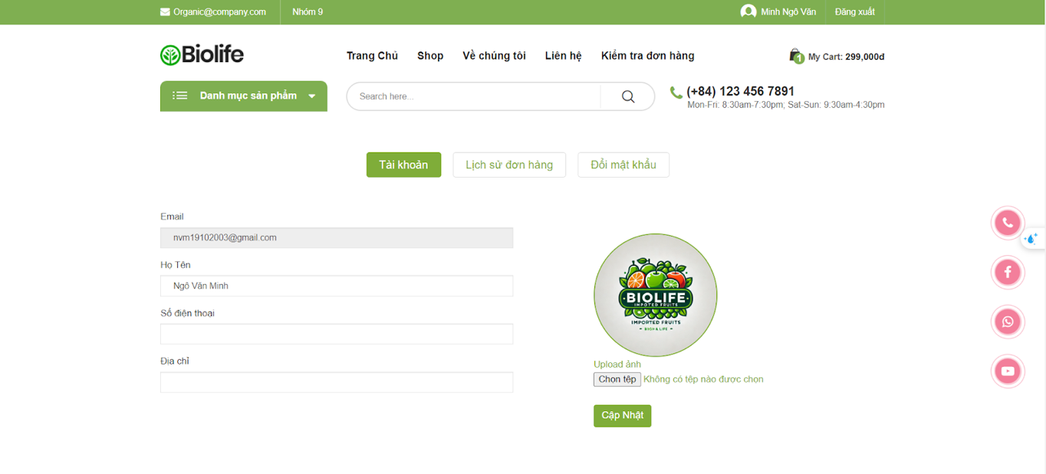

Hình 24. Giao diện Tài khoản

### 3.1.6. Kiểm tra đơn hàng cho khách hàng vãng lai

Trang web cũng cung cấp cho khách hàng vãng lai có thể theo dõi lịch sử đơn hàng, kiểm tra đơn hàng một cách dễ dàng và thuận tiện giúp khách hàng tự tin hơn trong quá trình mua sắm và cảm thấy được chăm sóc tận tình từ cửa hàng.

Mỗi đơn hàng được liệt kê chi tiết gồm: Mã đơn hàng, Người đặt hàng, Số điện thoại, Thời gian, Phương thức thanh toána, Trạng thái, Tổng tiền.

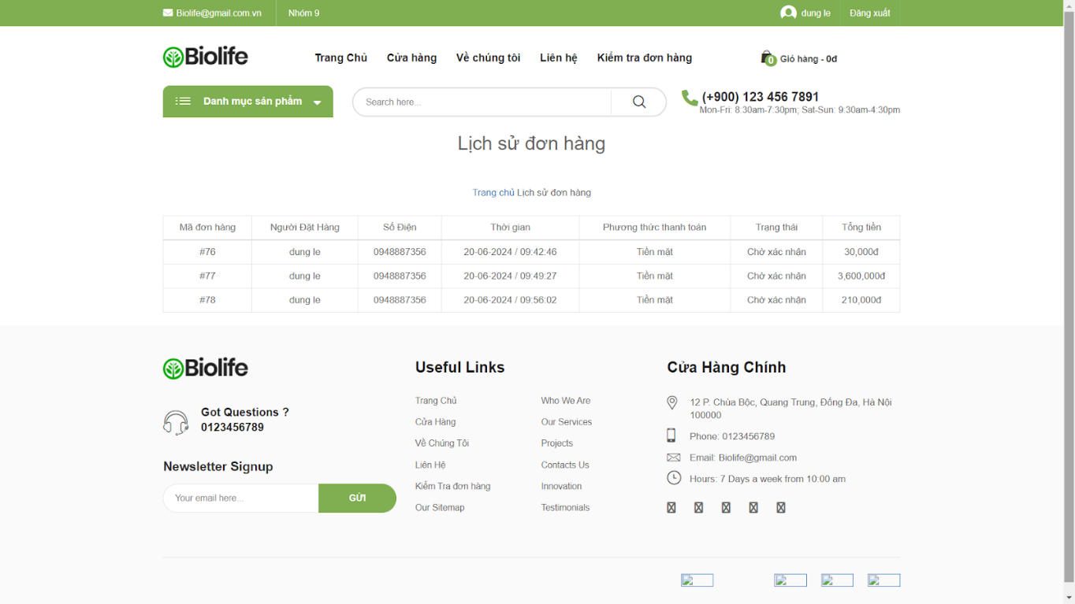

Hình 25. Giao diện Kiểm tra đơn hàng cho khách vãng lai

### 3.1.7. Giỏ hàng

Trang Giỏ hàng hiển thị danh sách các sản phẩm mà khách hàng đã thêm vào giỏ hàng. Mỗi sản phẩm được liệt kê với các thông tin chi tiết sau:

* Tên sản phẩm
* Giá
* Số lượng
* Tổng tiền

Thông tin thanh toán gồm có tổng tiền cho tất cả sản phẩm được chọn, giảm giá (nếu có), tổng tiền cần thanh toán.

Khách hàng có thể thay đổi số lượng sản phẩm hoặc xóa bỏ sản phẩm khỏi giỏ hàng nếu cần thiết. Khi tăng số lượng sản phẩm nhấn vào mũi tên lên, tổng tiền và số tiền thanh toán sẽ tăng lên tương ứng với giá và số lượng sản phẩm tăng thêm.

Ngược lại, khi bạn giảm số lượng sản phẩm bằng cách nhấn vào mũi tên xuống, hệ thống sẽ tự động cập nhật giảm số lượng sản phẩm, đồng thời giảm tổng tiền và số tiền thanh toán theo giá và số lượng sản phẩm giảm đi.

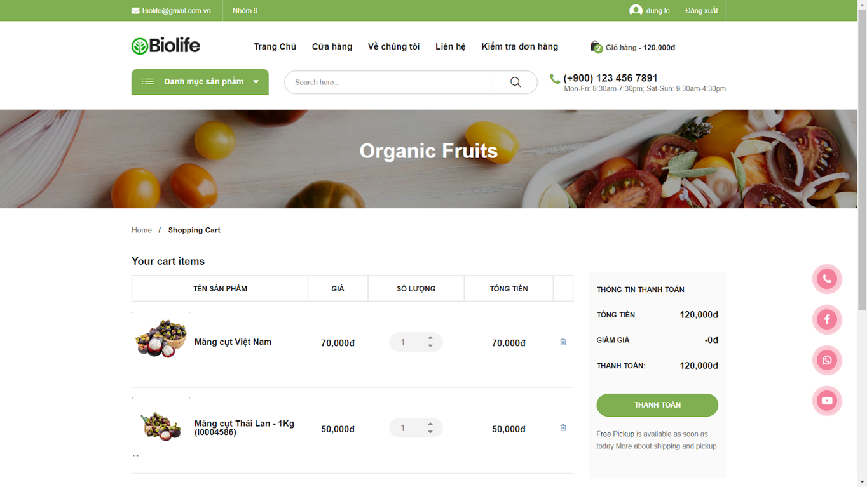

Hình 26. Giao diện Giỏ hàng

### 3.1.8. Đặt hàng

Tại trang thanh toán, thông tin của người mua sẽ được hiển thị tự động dựa trên thông tin mặc định đã đăng ký trước đó. Khách hàng có thể thêm ghi chú cho đơn hàng.

Trong thông tin chi tiết hiển thị lại danh sách các sản phẩm trong giỏ hàng của mình với các thông tin chi tiết như tên sản phẩm, giá cả, số lượng, và tổng tiền mỗi sản phẩm giúp khách hàng kiểm tra lại các mặt hàng đã chọn và số lượng mỗi sản phẩm trước khi tiến hành thanh toán.

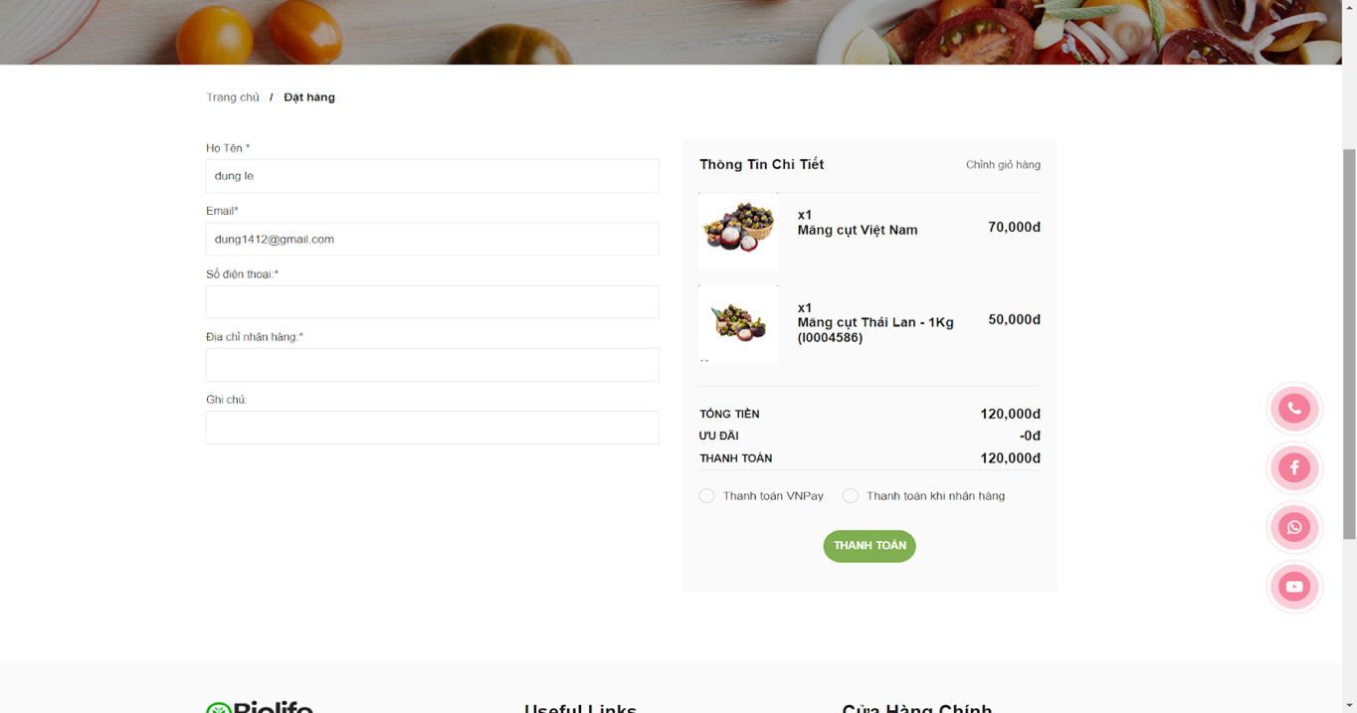

Hình 27. Giao diện Đặt hàng

Trang thanh toán đã được thiết kế với hai phương thức thanh toán chính: thanh toán bằng tiền mặt và thanh toán qua chuyển khoản.

* Đối với thanh toán bằng tiền mặt: Sau khi khách hàng chọn phương thức thanh toán này, hệ thống sẽ hiển thị thông báo "Đặt hàng thành công" và chi tiết đơn hàng sẽ được gửi tới email của khách hàng.
* Đối với thanh toán qua chuyển khoản: Nhóm đã tích hợp VNPay để đơn giản hóa quy trình thanh toán. Khi khách hàng chọn phương thức này, hệ thống sẽ tự động điều hướng đến trang chọn phương thức thanh toán trực tuyến của VnPay để hoàn tất giao dịch.

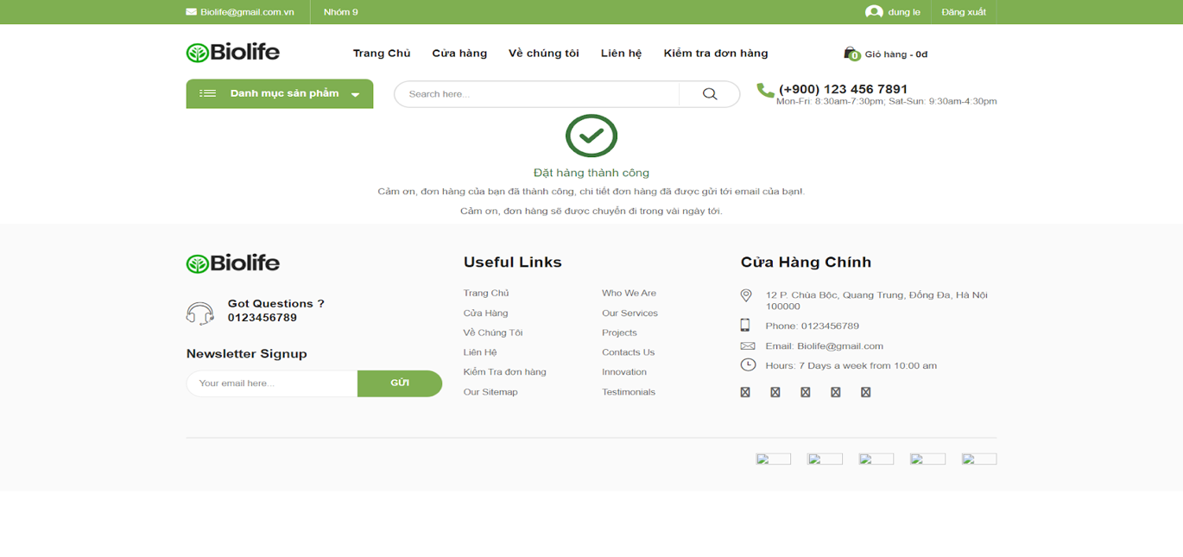

Hình 28. Giao diện Đặt hàng thành công

### 3.1.9. Thanh toán online VNPay

Trang thanh toán online VNPay là hệ thống thanh toán trực tuyến được tích hợp trên trang web. Trong phần thông tin đơn hàng sẽ hiển thị tổng số tiền khách hàng cần thanh toán cho đơn hàng bao gồm cả Giá trị đơn hàng và Phí giao dịch (nếu có), Mã đơn hàng, Nhà cung cấp.

Khi khách hàng chọn phương thức thanh toán qua VNPay, họ sẽ được điều hướng đến giao diện thanh toán của VNPay để hoàn tất giao dịch. Trang thanh toán cung cấp mã QR để thanh toán. Khách hàng có thể sử dụng ứng dụng quét mã QR trên điện thoại để quét mã này và thực hiện thanh toán một cách dễ dàng và nhanh chóng.

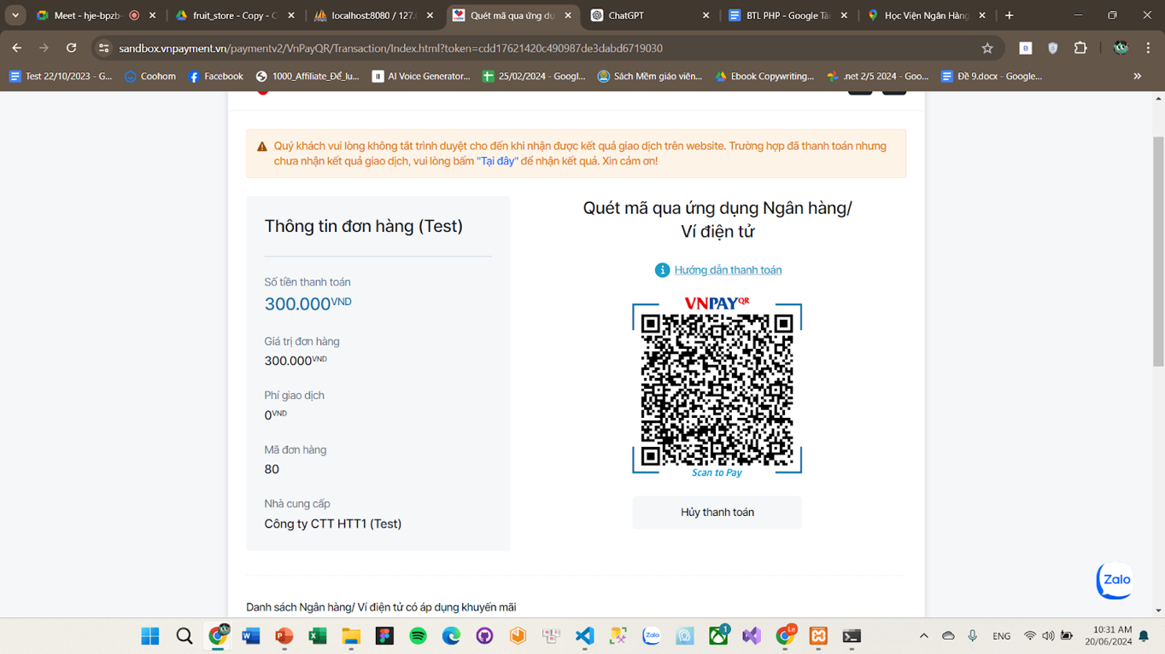

Hình 29. Giao diện Thanh toán online VNPay

### 3.1.10. Đăng nhập, đăng ký

Trang đăng nhập trên website của SmartBrain được thiết kế đơn giản và hiệu quả để giúp người dùng thuận tiện truy cập vào tài khoản cá nhân. Với giao diện thân thiện, người dùng chỉ cần nhập đúng thông tin đăng nhập bao gồm địa chỉ email và mật khẩu đã đăng ký để có thể truy cập vào các tính năng cập nhật thông tin cá nhân, tìm kiếm sản phẩm, xem lịch sử đơn hàng đã mua và thực hiện các giao dịch mua sắm trực tuyến trên nền tảng của SmartBrain. Quá trình đăng nhập này đảm bảo tính bảo mật cho thông tin cá nhân của người dùng và tạo điều kiện thuận lợi cho trải nghiệm mua sắm trực tuyến.

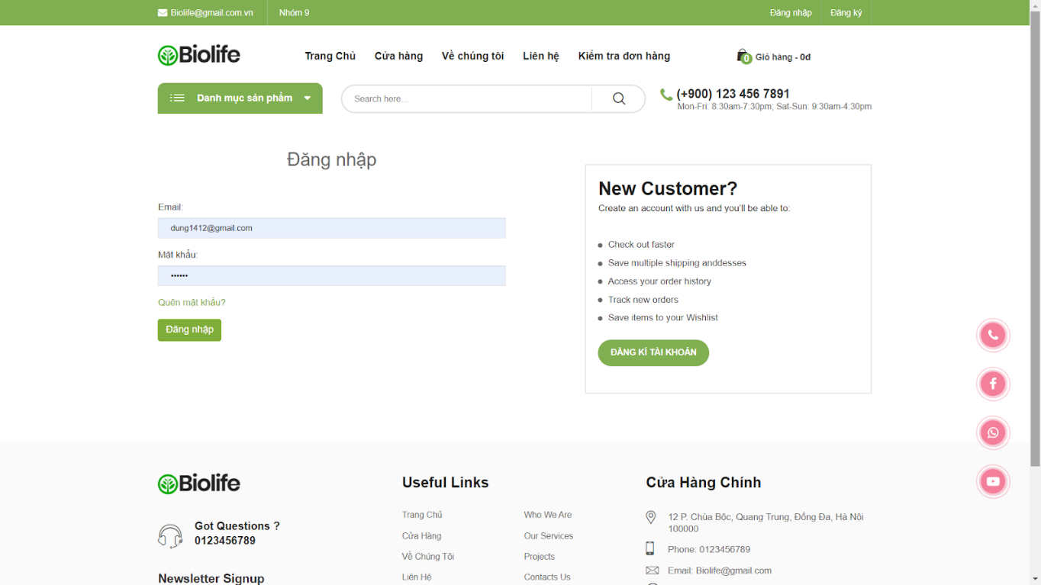

Hình 30. Giao diện đăng nhập

Người dùng sẽ đăng ký tài khoản cá nhân tại trang đăng ký trên website. Người dùng sẽ cần điền vào các trường thông tin bao gồm họ tên, địa chỉ email, mật khẩu và xác nhận lại mật khẩu. Địa chỉ email sẽ được sử dụng làm tên đăng nhập vào tài khoản của người dùng. Người dùng chọn một mật khẩu an toàn và nhập lại một lần nữa để xác nhận. Mật khẩu sẽ được mã hóa trước khi lưu trữ trên hệ thống của SmartBrain để đảm bảo tính bảo mật.

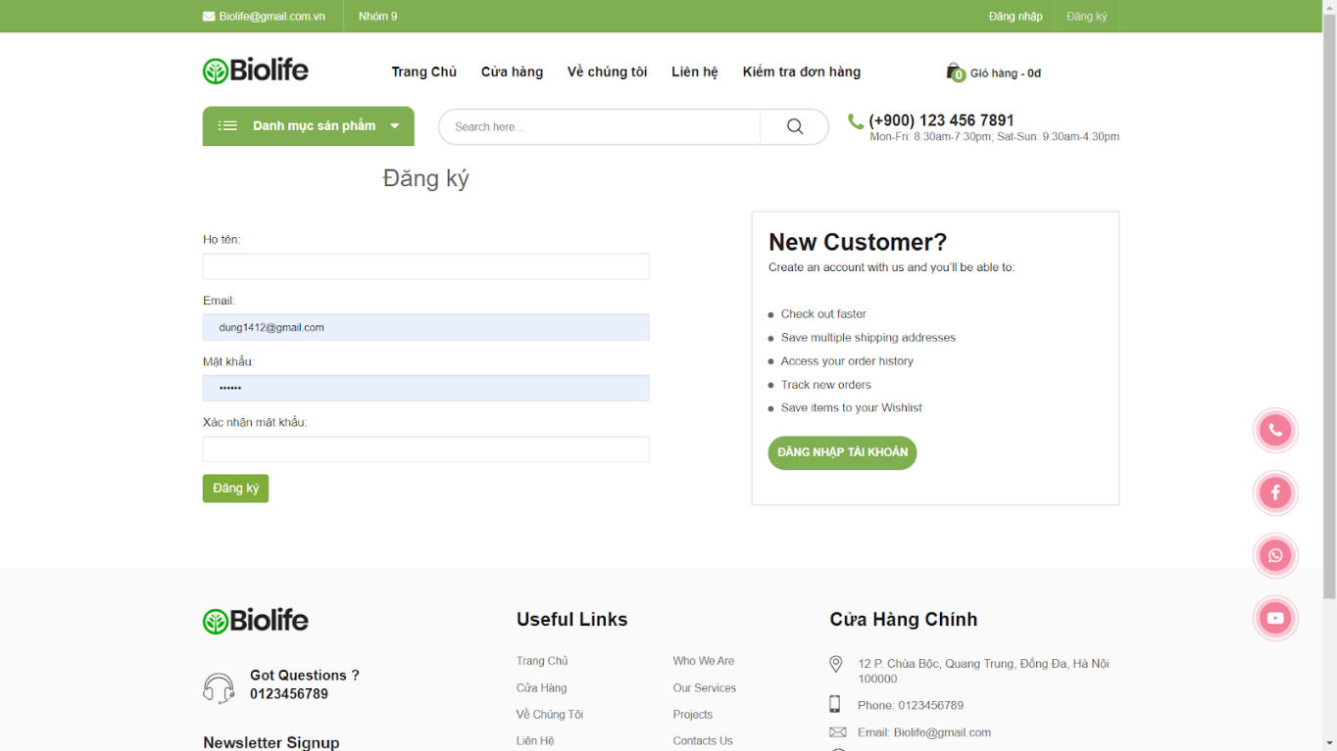

Hình 31. Giao diện đăng ký

### 3.1.11. Lịch sử đơn hàng

Người dùng có thể dễ dàng theo dõi và kiểm tra các đơn hàng đã đặt một cách chi tiết. Mỗi đơn hàng được ghi nhận bao gồm mã đơn hàng, thời gian đặt hàng, phương thức thanh toán đã chọn, trạng thái hiện tại của đơn hàng và tổng số tiền đã thanh toán và hành động.

Trang còn cung cấp hai tùy chọn hành động quan trọng cho người dùng: ***"Huỷ đơn***" để ngừng xử lý đơn hàng nếu cần thiết, và ***"Xem chi tiết***" để truy cập thông tin đầy đủ về mỗi đơn hàng giúp người dùng có thể quản lý và điều chỉnh đơn hàng một cách thuận tiện, mang lại trải nghiệm mua sắm trực tuyến tốt nhất.

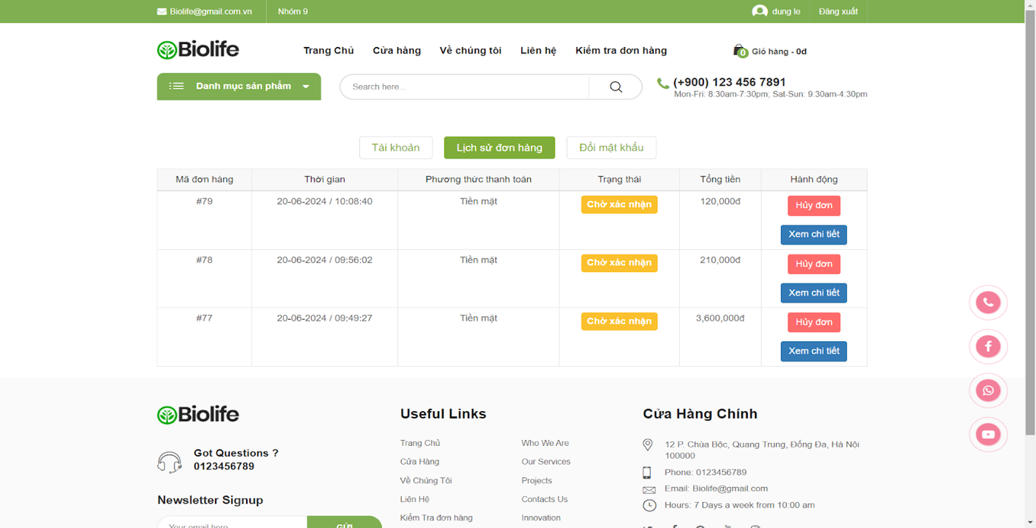

Hình 32. Giao diện Lịch sử đơn hàng

### 3.1.12. Quên mật khẩu

***Quá trình đặt lại mật khẩu:***

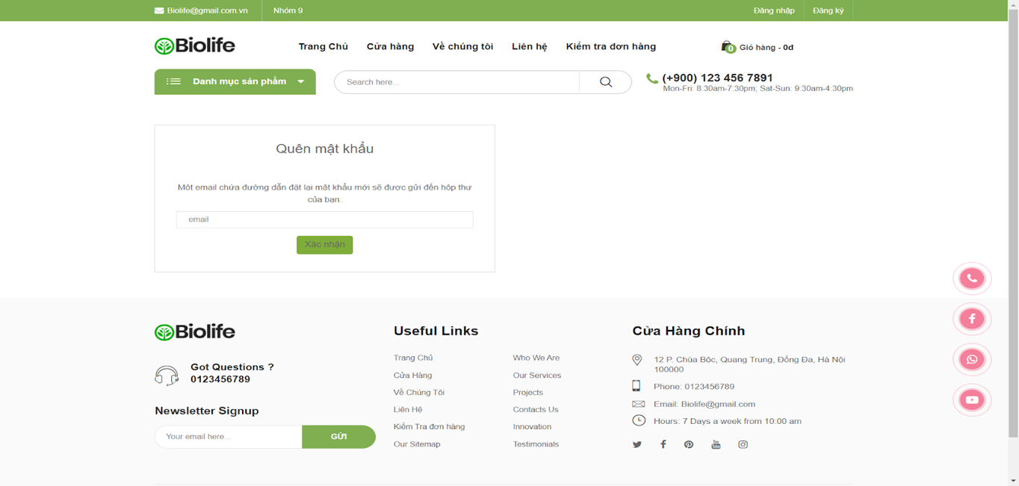

Hình 33. Giao diện Quên mật khẩu

* **Yêu cầu đặt lại mật khẩu**:
  + Người dùng nhập email của họ vào form yêu cầu đặt lại mật khẩu.
  + Ứng dụng tạo một token đặt lại mật khẩu và lưu nó vào bảng password_reset_tokens.
* **Gửi email đặt lại mật khẩu**:
  + Một email chứa liên kết đặt lại mật khẩu, bao gồm token, được gửi đến người dùng.

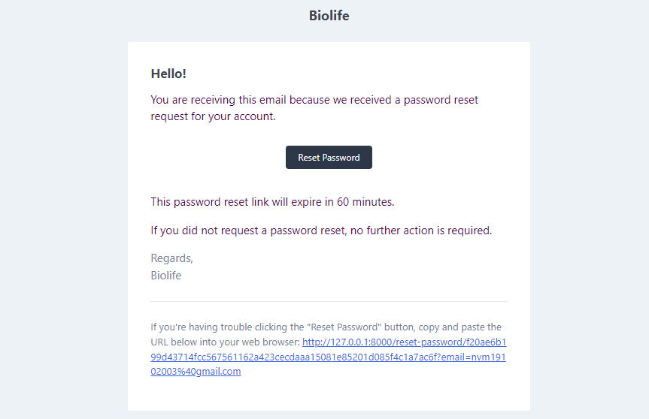

Hình 34. Giao diện Thông báo đặt lại mật khẩu

* **Người dùng nhấp vào liên kết đặt lại mật khẩu**:
  + Khi người dùng nhấp vào liên kết trong email, họ được chuyển đến trang đặt lại mật khẩu.
  + Ứng dụng xác thực token từ liên kết với token trong bảng password_reset_tokens.
* **Đặt lại mật khẩu**:
  + Nếu token hợp lệ, người dùng có thể nhập mật khẩu mới.
  + Mật khẩu mới được lưu vào cơ sở dữ liệu và token được xóa khỏi bảng password_reset_tokens.

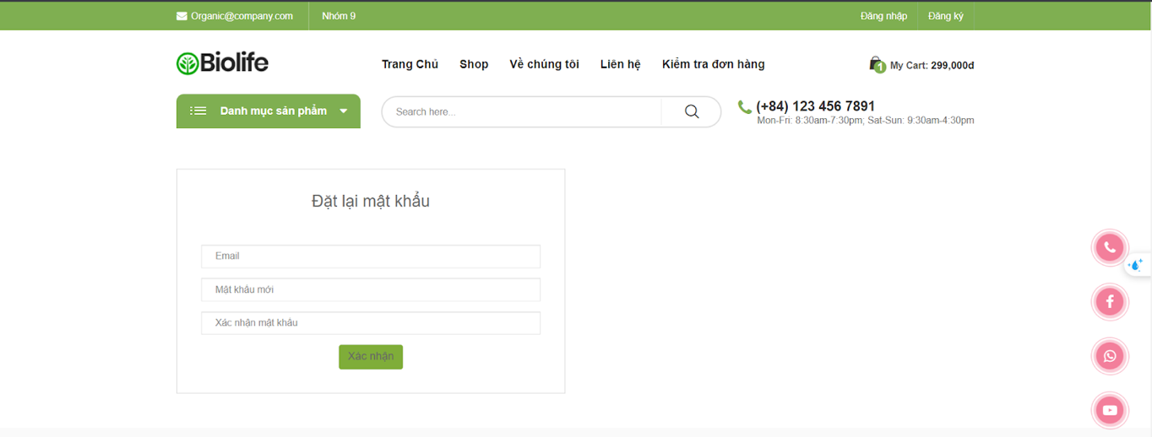

Hình 35. Giao diện Đặt lại mật khẩu

## 3.2. Giao diện trang quản trị

### 3.2.1. Trang đăng nhập

Giao diện của trang đăng nhập được tối ưu hóa, mật khẩu sẽ được mã hóa trước khi lưu trữ trên máy chủ.

Trang đăng nhập cho quản trị viên trên website cung cấp quyền truy cập vào các tính năng quản lý và điều hành của hệ thống. Quản trị viên chỉ cần nhập đúng thông tin vào hai trường bao gồm địa chỉ email và mật khẩu đã được cấp để đăng nhập vào tài khoản quản trị.

Giao diện của trang đăng nhập được tối ưu hóa, mật khẩu sẽ được mã hóa trước khi lưu trữ trên máy chủ.

Sau khi đăng nhập thành công, quản trị viên dễ dàng truy cập và thực hiện các chức năng quản lý như quản lý sản phẩm, quản lý danh mục, quản lý đơn hàng, xử lý yêu cầu từ khách hàng và các hoạt động quản trị khác một cách hiệu quả và tiện lợi.

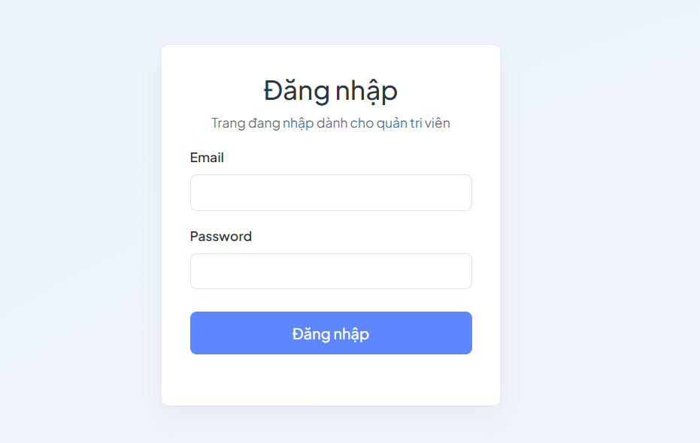

Hình 36. Giao diện Trang đăng nhập

### 3.2.2. Trang chủ

Để giúp quản trị viên có cái nhìn tổng quan về hoạt động kinh doanh, trang chủ được thiết kế để cung cấp các thông tin quan trọng như tổng số sản phẩm hiện có, tổng số đơn hàng đã được xử lý, tổng doanh thu từ các giao dịch bán hàng, và doanh số bán hàng trong một khoảng thời gian nhất định. Những số liệu này sẽ giúp quản trị viên đánh giá hiệu quả hoạt động kinh doanh, hỗ trợ trong việc ra quyết định chiến lược, điều chỉnh các chiến dịch bán hàng, và quản lý sản phẩm một cách hiệu quả. Thông tin được cập nhật thường xuyên, đảm bảo rằng quản trị viên có được những dữ liệu chính xác và chi tiết nhất để hỗ trợ công việc quản lý và phát triển kinh doanh.

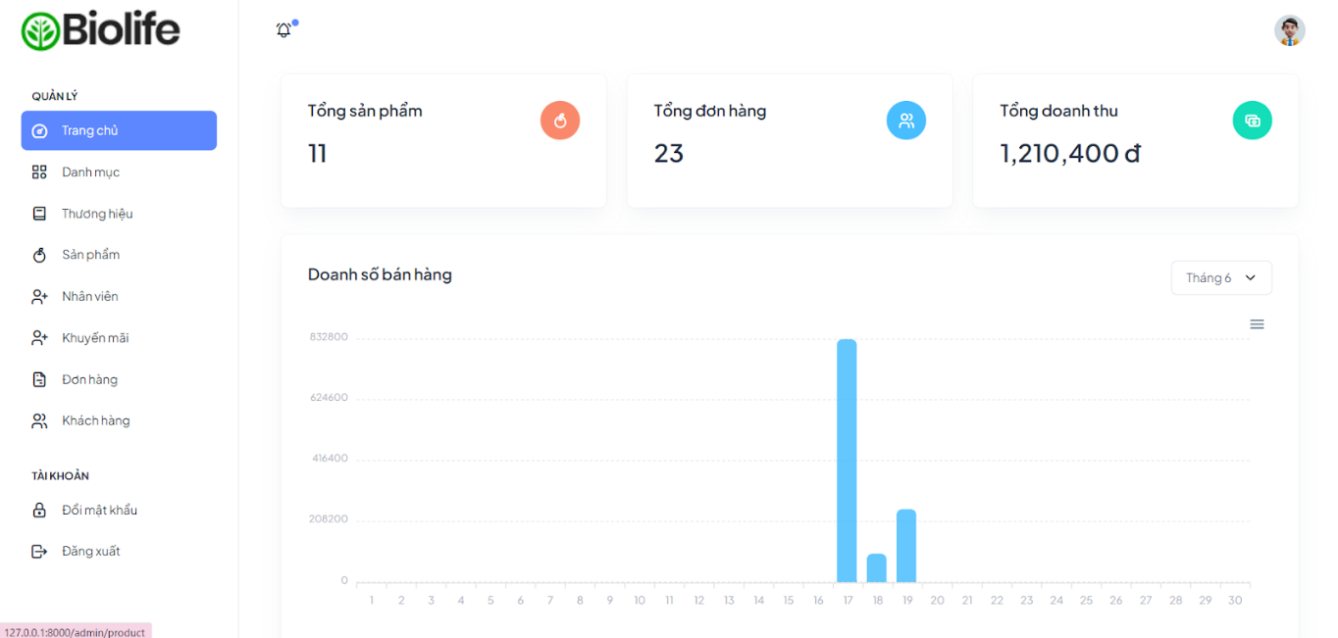

Hình 37. Giao diện Trang chủ

### 3.2.3. Danh mục

Trang này được thiết kế với các chức năng cơ bản như tìm kiếm, tạo mới, sửa đổi và xoá sản phẩm để hỗ trợ quản trị viên trong quá trình quản lý danh mục.

Chức năng ***tìm kiếm*** cho phép quản trị viên nhanh chóng tìm kiếm sản phẩm bằng cách nhập thông tin tên danh mục.

Chức năng ***tạo mới*** cho phép quản trị viên thêm danh mục mới vào danh mục bằng cách thêm thông tin về ảnh và tên.

Chức năng ***sửa*** cho phép quản trị viên chỉnh sửa thông tin của danh mục như thay đổi hình ảnh, tên để cập nhật thông tin danh mục theo nhu cầu thị trường và chiến lược kinh doanh.

Chức năng ***xoá*** cho phép quản trị viên xoá các danh mục không còn được kinh doanh.

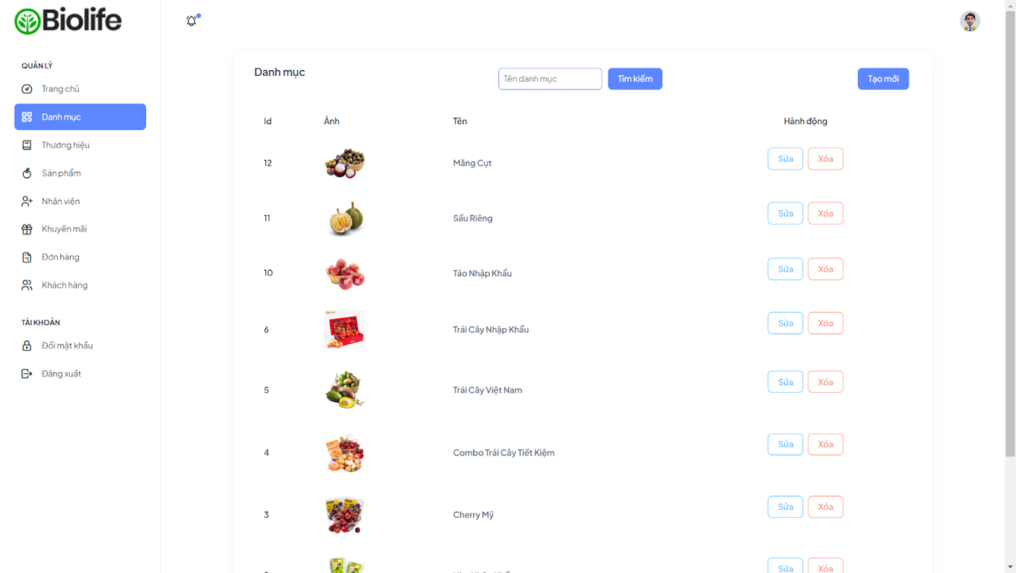

Hình 38. Giao diện Danh mục

### 3.2.4. Thương hiệu

Trang quản lý thương hiệu cho phép quản trị viên có thể quản lý và điều chỉnh các thông tin liên quan đến thương hiệu. Trang này bao gồm các chức năng chính như tìm kiếm, tạo mới, sửa đổi và xoá thông tin thương hiệu, hỗ trợ quản trị viên trong việc quản lý và phát triển các thương hiệu.

Chức năng ***tìm kiếm*** cho phép quản trị viên nhanh chóng tìm kiếm thông tin thương hiệu bằng cách nhập tên thương hiệu.

Chức năng ***tạo mới*** cho phép quản trị viên thêm thông tin mới về thương hiệu gồm tên thương hiệu.

Chức năng ***sửa*** cho phép quản trị viên chỉnh sửa các thông tin của thương hiệu như thay đổi tên thương hiệu.

Chức năng ***xoá*** cho phép quản trị viên xoá thông tin về thương hiệu nếu cần thiết, chẳng hạn khi thương hiệu không còn được sử dụng hoặc có sự thay đổi trong chiến lược kinh doanh.

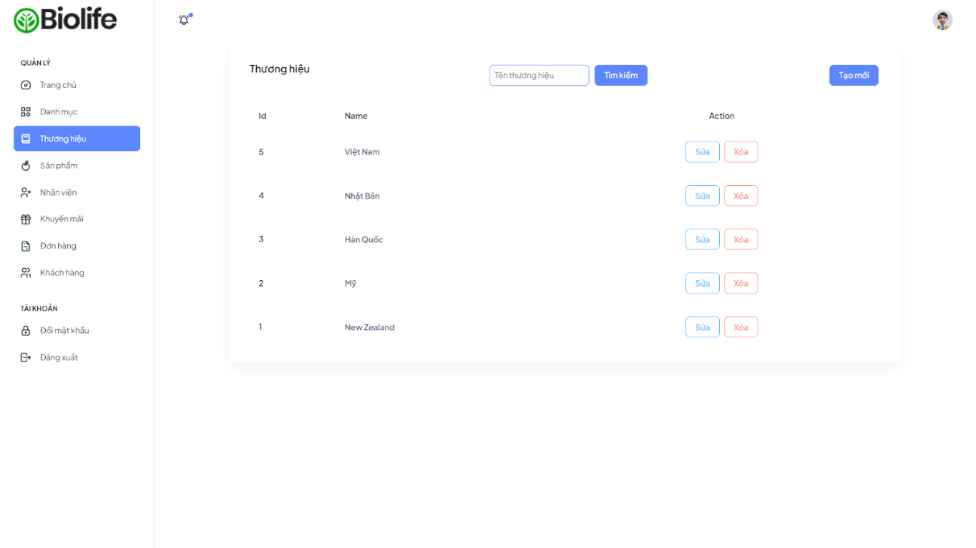

Hình 39. Giao diện Thương hiệu

### 3.2.5. Sản phẩm

Trang sản phẩm có các chức năng chính như tìm kiếm, tạo mới, sửa và xoá sản phẩm, nhằm hỗ trợ quản lý và phát triển danh mục sản phẩm của cửa hàng.

Chức năng ***tìm kiếm*** cho phép quản trị viên nhanh chóng tìm kiếm sản phẩm bằng cách nhập mã sản phẩm.

Chức năng ***tạo mới*** cho phép quản trị viên thêm sản phẩm mới vào danh mục bằng cách nhập thông tin như tên sản phẩm, số tiền giảm giá, ngày bắt đầu, ngày kết thúc, danh mục, trạng thái.

Chức năng ***sửa*** cho phép quản trị viên chỉnh sửa thông tin của các sản phẩm đã có trong danh mục như thay tên sản phẩm, số tiền giảm giá, ngày bắt đầu, ngày kết thúc, danh mục, trạng thái.

Chức năng ***xoá*** cho phép quản trị viên xoá sản phẩm khỏi danh mục nếu sản phẩm không còn được kinh doanh hoặc không phù hợp với chiến lược kinh doanh hiện tại.

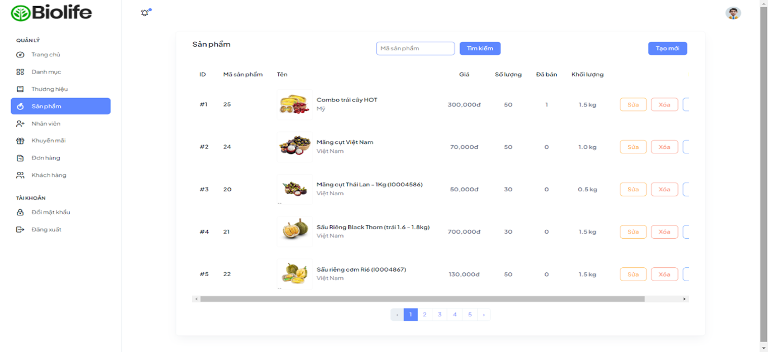

Hình 40. Giao diện Sản phẩm

### 3.2.6. Nhân viên

Trang quản lý nhân viên cho phép quản trị viên có thể quản lý và điều chỉnh các thông tin liên quan đến nhân viên. Trang này bao gồm các chức năng chính như tìm kiếm, tạo mới và xoá thông tin nhân viên

Chức năng ***tìm kiếm*** cho phép quản trị viên nhanh chóng tìm kiếm thông tin nhân viên bằng cách nhập tên nhân viên.

Chức năng ***tạo mới*** cho phép quản trị viên thêm thông tin mới về thương hiệu gồm họ tên, email, chức vụ, ngày tạo, hành động.

Chức năng ***xoá*** cho phép quản trị viên xoá nhân viên khỏi hệ thống nếu nhân viên không còn làm việc hoặc thông tin không còn cần thiết.

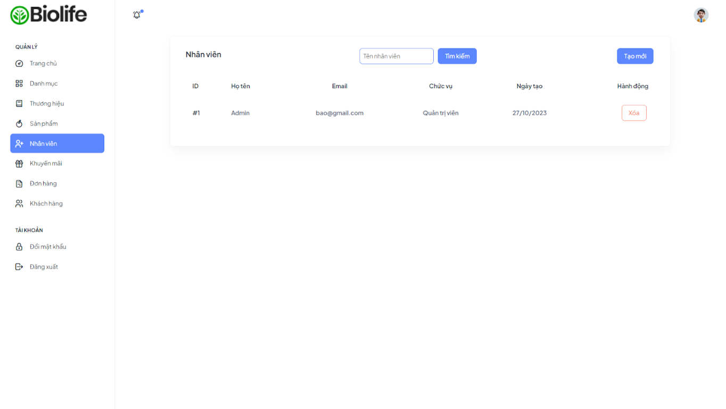

Hình 41. Giao diện Nhân viên

### 3.2.7. Đơn hàng

Trang đơn hàng bao gồm các chức năng chính như tìm kiếm đơn hàng và cung cấp thông tin chi tiết về từng đơn hàng, giúp quản trị viên duy trì và phát triển hoạt động bán hàng của cửa hàng.

Thông tin chi tiết về đơn hàng bao gồm: Tên khách hàng, Địa chỉ, Số điện thoại, Phương thức thanh toán, Ngày đặt hàng, Trạng thái (bao gồm các trạng thái như chờ xác nhận, đã giao, huỷ đơn giúp theo dõi tiến trình của từng đơn hàng), Hành động (xác nhận đơn hàng hoặc xem chi tiết đơn hàng để xử lý các yêu cầu của khách hàng)

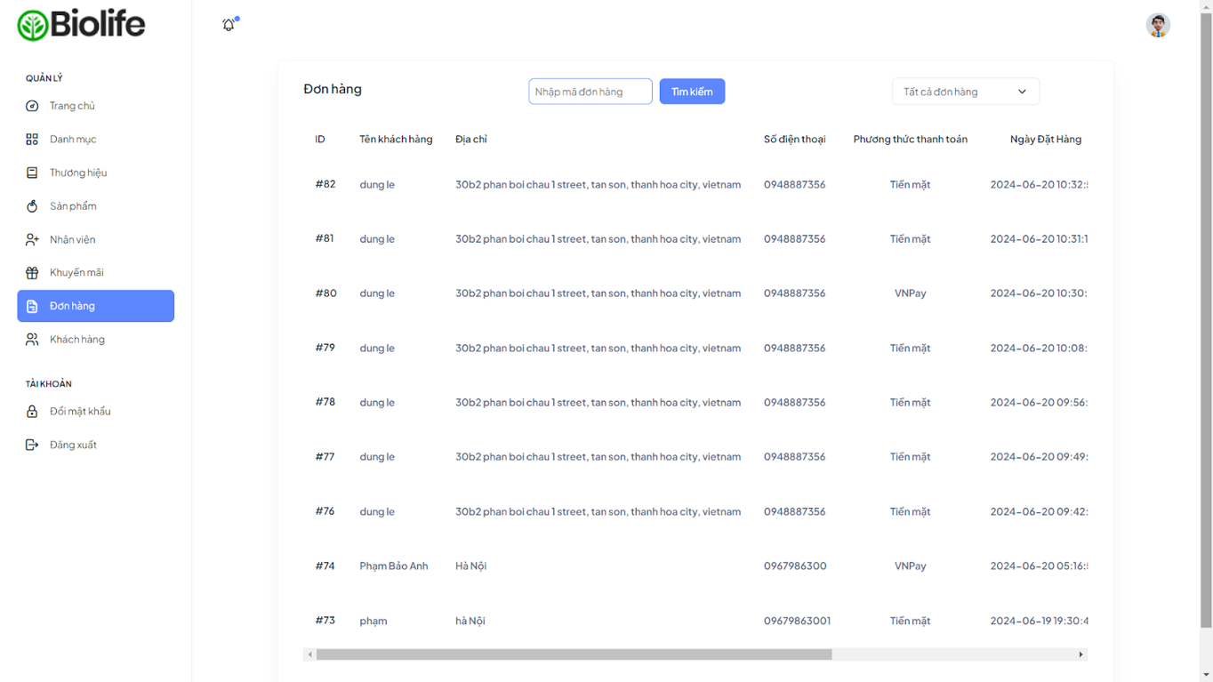

Hình 42. Giao diện Đơn hàng 1

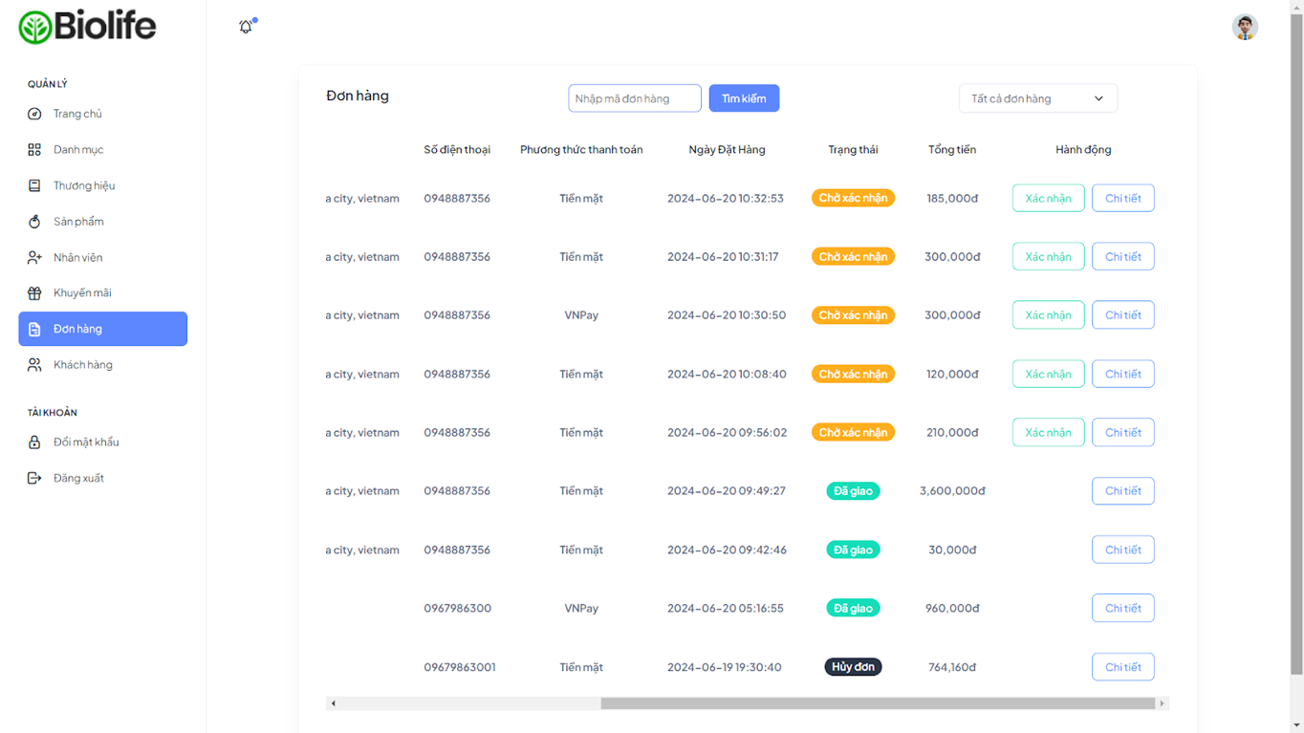

Hình 43. Giao diện Đơn hàng 2

### 3.2.8. Khuyến mãi

Trang này cung cấp các chức năng chính như tạo mới, tìm kiếm, sửa và xoá khuyến mãi, giúp duy trì và phát triển các chương trình khuyến mãi hấp dẫn cho khách hàng.

Chức năng ***tạo mới*** cho phép quản trị viên thêm các chương trình khuyến mãi mới vào hệ thống. Quản trị viên có thể nhập thông tin chi tiết về khuyến mãi, bao gồm tên khuyến mãi, số tiền giảm giá, thời gian bắt đầu và kết thúc, và trạng thái.

Chức năng ***tìm kiếm*** cho phép quản trị viên nhanh chóng tìm kiếm các chương trình khuyến mãi hiện có bằng cách nhập tên khuyến mãi.

Chức năng ***sửa***cho phép quản trị viên chỉnh sửa thông tin của các chương trình khuyến mãi hiện có như bao tên khuyến mãi, số tiền giảm giá, thời gian bắt đầu và kết thúc.

Chức năng ***xoá*** cho phép quản trị viên xoá các chương trình khuyến mãi không còn hiệu lực hoặc không cần thiết.

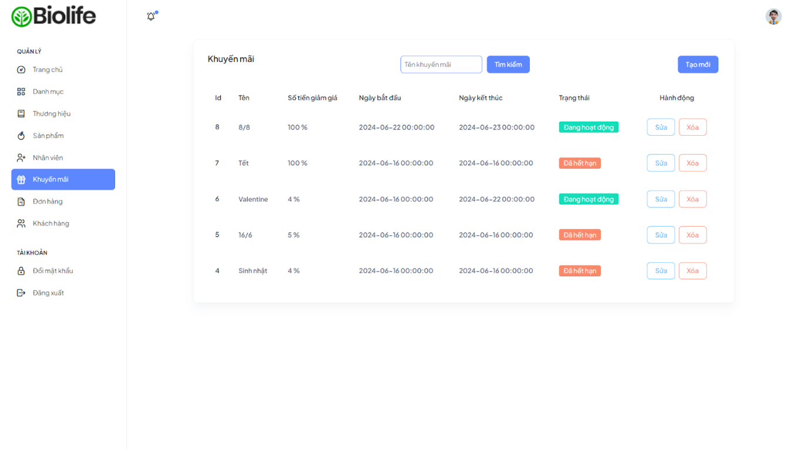

Hình 44. Giao diện Khuyến mãi

### 3.2.9. Khách hàng

Trang khách hàng cung cấp các chức năng chính như tìm kiếm và xem thông tin chi tiết về khách hàng bao gồm họ tên, email, số điện thoại, địa chỉ, trạng thái.

Chức năng ***tìm kiếm*** cho phép quản trị viên nhanh chóng tìm kiếm thông tin khách hàng bằng cách nhập vào email của khách hàng.

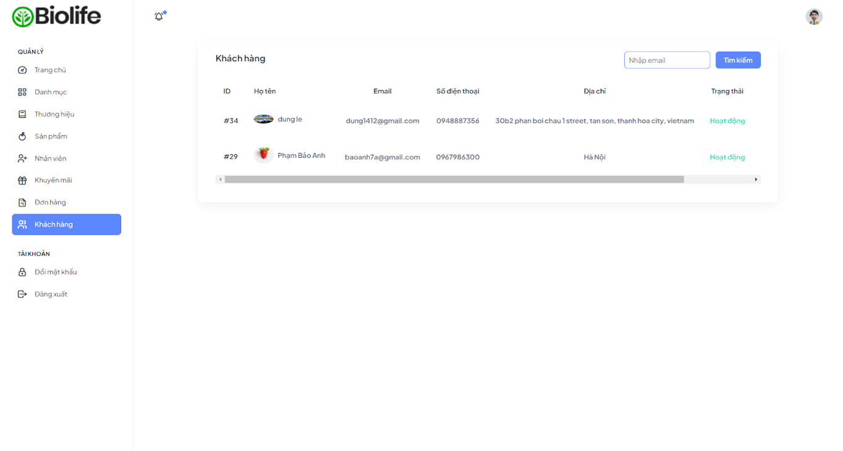

Hình 45. Giao diện Khách hàng

### 3.2.10. Đổi mật khẩu

Để đổi mật khẩu, người dùng cần thực hiện các bước sau: Đầu tiên, nhập mật khẩu cũ vào trường tương ứng để xác minh danh tính và đảm bảo rằng chỉ chủ tài khoản mới có thể thực hiện thay đổi này. Tiếp theo, nhập mật khẩu mới vào trường dành cho mật khẩu mới. Sau đó, nhập lại mật khẩu mới vào trường xác nhận mật khẩu để đảm bảo không có lỗi gõ phím và mật khẩu mới được nhập đúng. Cuối cùng, nhấn nút "Lưu" để hoàn tất quá trình thay đổi mật khẩu. Hệ thống sẽ cập nhật mật khẩu mới và người dùng có thể sử dụng mật khẩu này cho các lần đăng nhập sau.

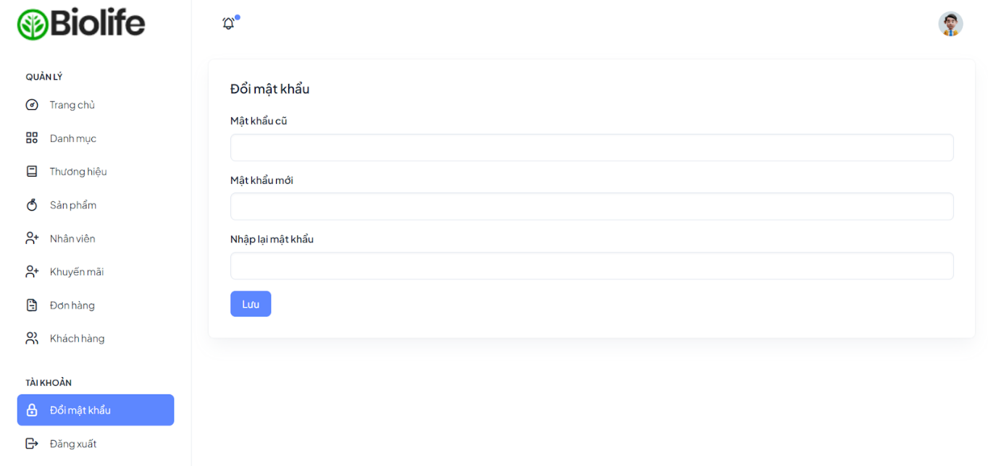

Hình 46. Giao diện Đổi mật khẩu

KẾT LUẬN

**1. Mục tiêu đã đạt được**

Nhóm đã hoàn thành việc thiết kế và xây dựngthành công một website bán hoa quả nhập khẩu sử dụng framework Laravel. Trang web SmartBrain là một nền tảng mua sắm trực tuyến hiện đại và tiện lợi, cho phép người dùng dễ dàng tìm kiếm và mua các loại hoa quả nhập khẩu từ các quốc gia khác nhau.

Người dùng có thể lướt xem các trang chủ lọc theo danh mục sản phẩm, các thương hiệu trên thế giới, các sản phẩm bán chạy được thiết kế để thể hiện đầy đủ thông tin sản phẩm và hình ảnh hấp dẫn. Họ có thể dễ dàng thêm sản phẩm vào giỏ hàng, áp dụng mã giảm giá và thanh toán trực tuyến qua các cổng thanh toán an toàn như VNPay, tạo nên trải nghiệm mua sắm mượt mà và an toàn.

Trang quản trị được thiết kế các thống kê nổi bật cung cấp các thông tin quan trọng như tổng số sản phẩm hiện có, tổng số đơn hàng đã được xử lý, tổng doanh thu từ các giao dịch bán hàng, và doanh số bán hàng, giúp họ nắm bắt tổng quan về doanh số bán hàng, các sản phẩm bán chạy và các khách hàng tiềm năng. Họ có thể dễ dàng quản lý danh mục sản phẩm, thêm mới hoặc chỉnh sửa thông tin sản phẩm, quản lý đơn hàng và quản lý khách hàng một cách hiệu quả.

**2. Mục tiêu chưa đạt được**

Bên cạnh đó, website vẫn còn một số tính năng chưa được triển khai và hoàn thiện như mong đợi. Cụ thể là website chưa tích hợp được tính năng cho phép người dùng đưa ra đánh giá và xếp hạng sản phẩm sau khi mua hàng. Nhóm em vẫn đang cố gắng tìm hiểu và phát triển tính năng chat trực tuyến giữa khách hàng và nhân viên để tư vấn sản phẩm và tính năng tính phí vận chuyển tự động, dựa vào khoảng cách địa lý giữa người mua và kho hàng.

**3. Hướng phát triển đề tài**

Để nâng cao trải nghiệm mua sắm trực tuyến trên website bán hoa quả nhập SmartBrain đã xây dựng, nhóm 9 đề ra các hướng phát phát triển đã tài như sau:

***Đầu tiên,*** sẽ cần triển khai thêm tính năng đánh giá và xếp hạng sản phẩm ngay sau khi khách hàng mua hàng. Điều này sẽ giúp tăng tính minh bạch và cho phép khách hàng chia sẻ trải nghiệm của họ với cộng đồng. Nhờ vào hệ thống đánh giá này, người dùng sẽ có thêm thông tin để lựa chọn sản phẩm phù hợp với nhu cầu và mong đợi của họ.

***Thứ hai***, cần phải tích hợp một hệ thống chat trực tuyến giữa khách hàng và nhân viên để tăng cường khả năng tương tác và hỗ trợ trực tiếp. Hệ thống chat này sẽ cho phép khách hàng nhận được sự tư vấn nhanh chóng và hiệu quả từ nhân viên, giúp giải đáp thắc mắc và đưa ra quyết định mua hàng chính xác hơn.

***Cuối cùng***, là phát triển tính năng tính phí vận chuyển tự động dựa vào khoảng cách địa lý giữa địa điểm giao hàng và người nhận hàng nhằm giúp khách hàng biết trước chi phí vận chuyển và tăng tính minh bạch trong quá trình mua sắm, từ đó nâng cao sự hài lòng và tin tưởng của họ đối với dịch vụ của cửa hàng.

**4. So sánh với trang web tương tự hiện có**

Hiện nay, ngày càng nhiều các website bán hoa quả nhập khẩu đã xuất hiện và trở thành lựa chọn ưa thích của người tiêu dùng trên khắp nơi. Trang web SmartBrain những điểm tương đồng và khác biệt với các trang web bán hoa quả nhập khẩu khác như Klever Fruit, DeliFruit:

***Điểm tương đồng***: Các trang web đều cung cấp cho người dùng đa dạng sự lựa chọn về các loại hoa quả được nhập khẩu từ nhiều quốc gia khác nhau. Giao diện của cả SmartBrain và các trang web đều được thiết kế mang tính đơn giản, thân thiện và dễ sử dụng. Việc tìm kiếm sản phẩm, đặt hàng và thanh toán trở nên nhanh chóng và thuận tiện hơn bao giờ hết. Tính năng đặt hàng trực tuyến được tích hợp một cách thông minh, giúp người dùng có thể lựa chọn sản phẩm, xem thông tin chi tiết và tiến hành thanh toán một cách thuận tiện nhất. Các trang web đều cung cấp các chương trình khuyến mãi hấp dẫn, các phương thức thanh toán an toàn. 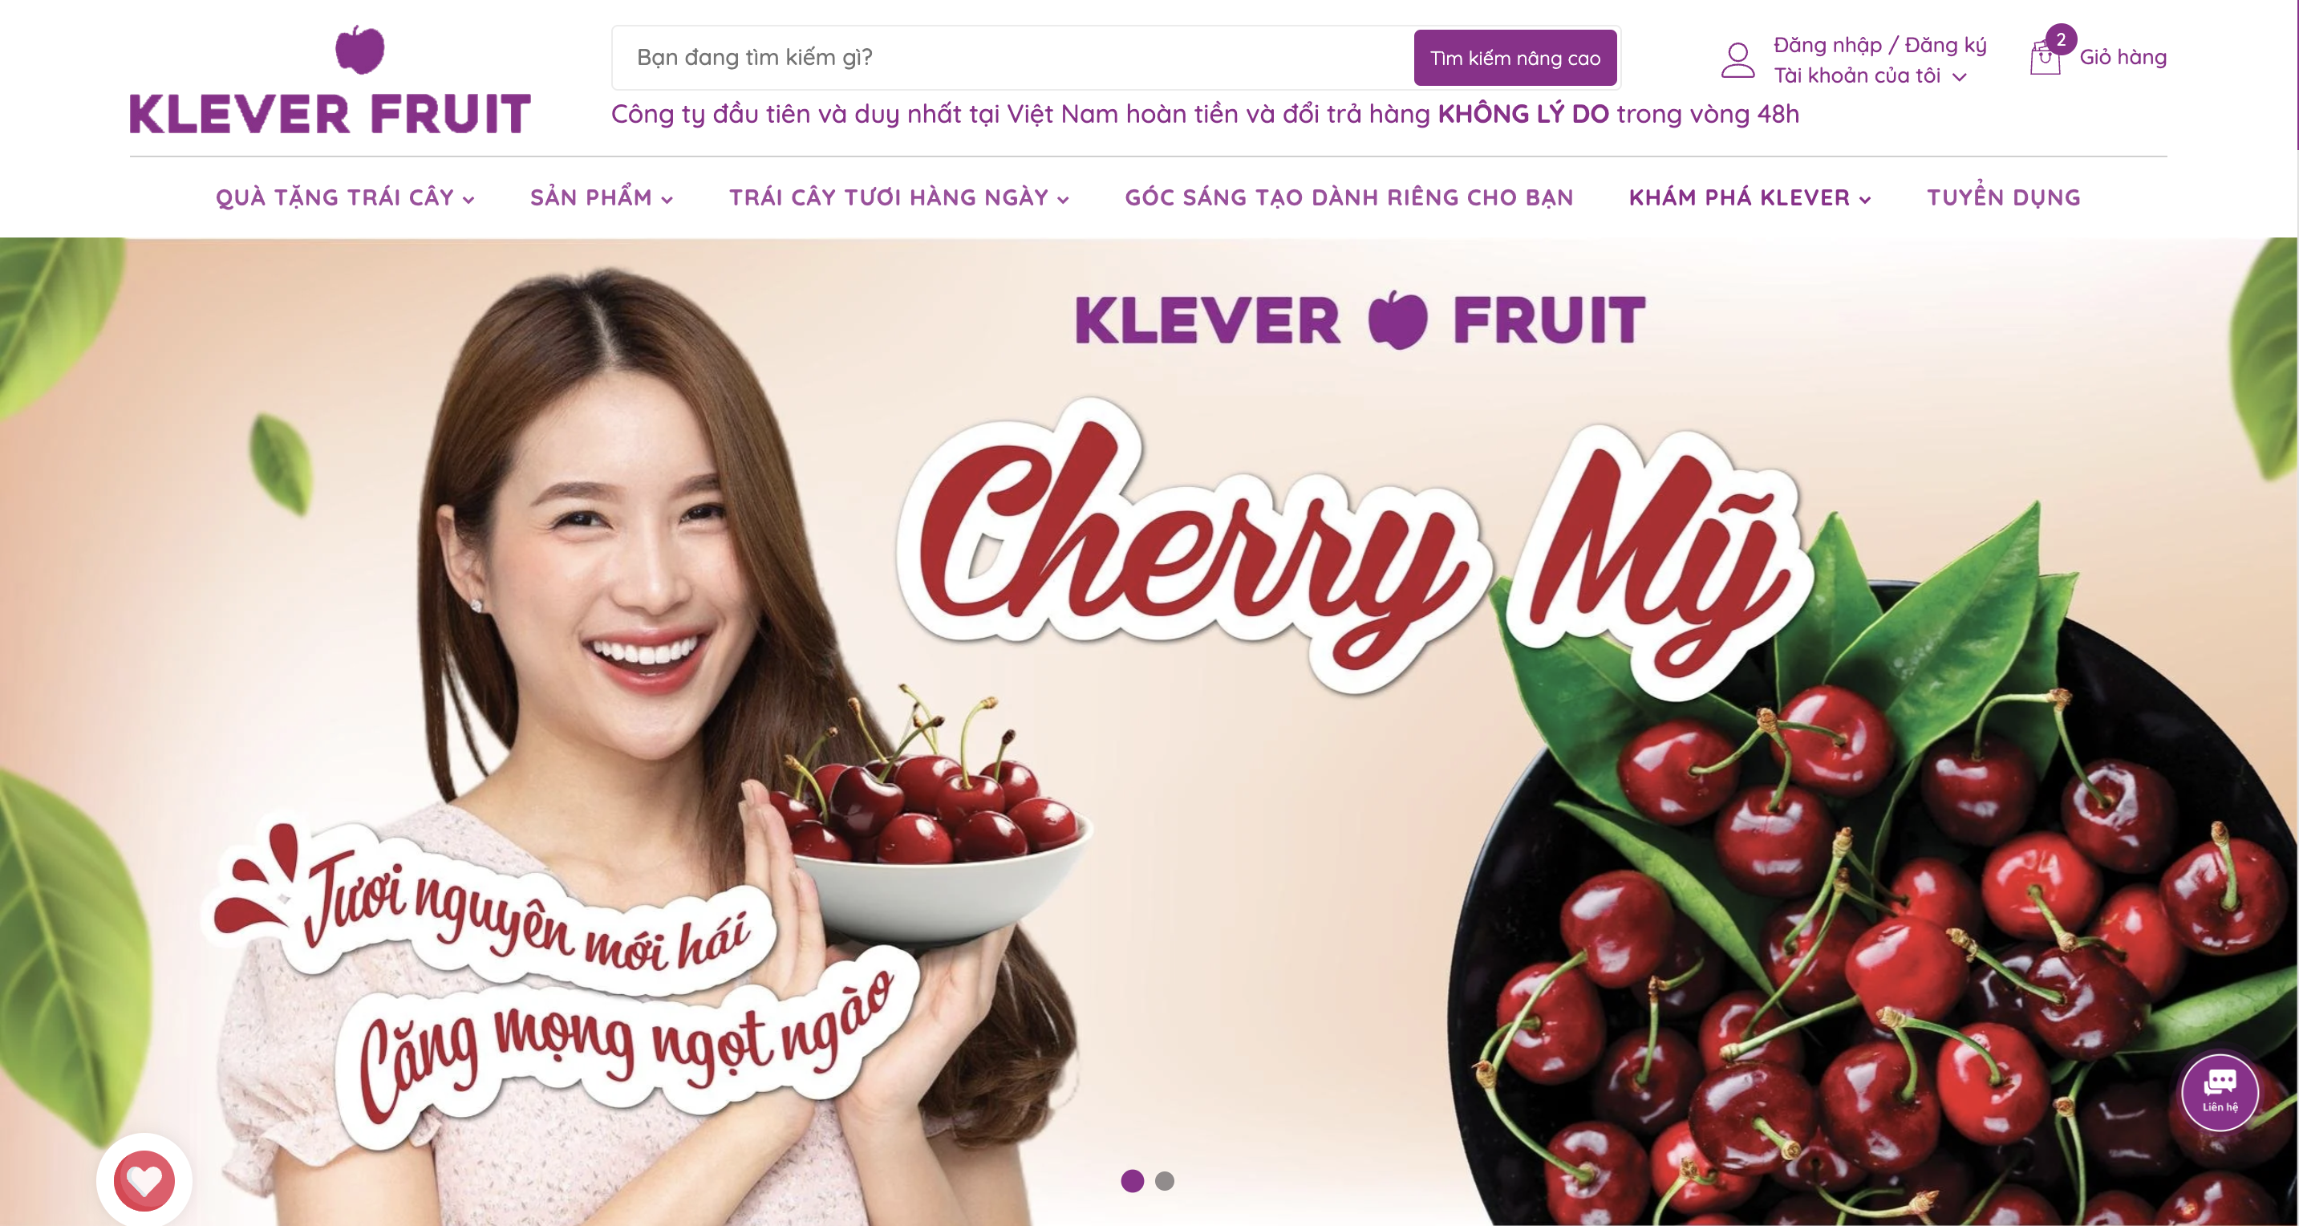

Hình 47. Giao diện Klever Fruit

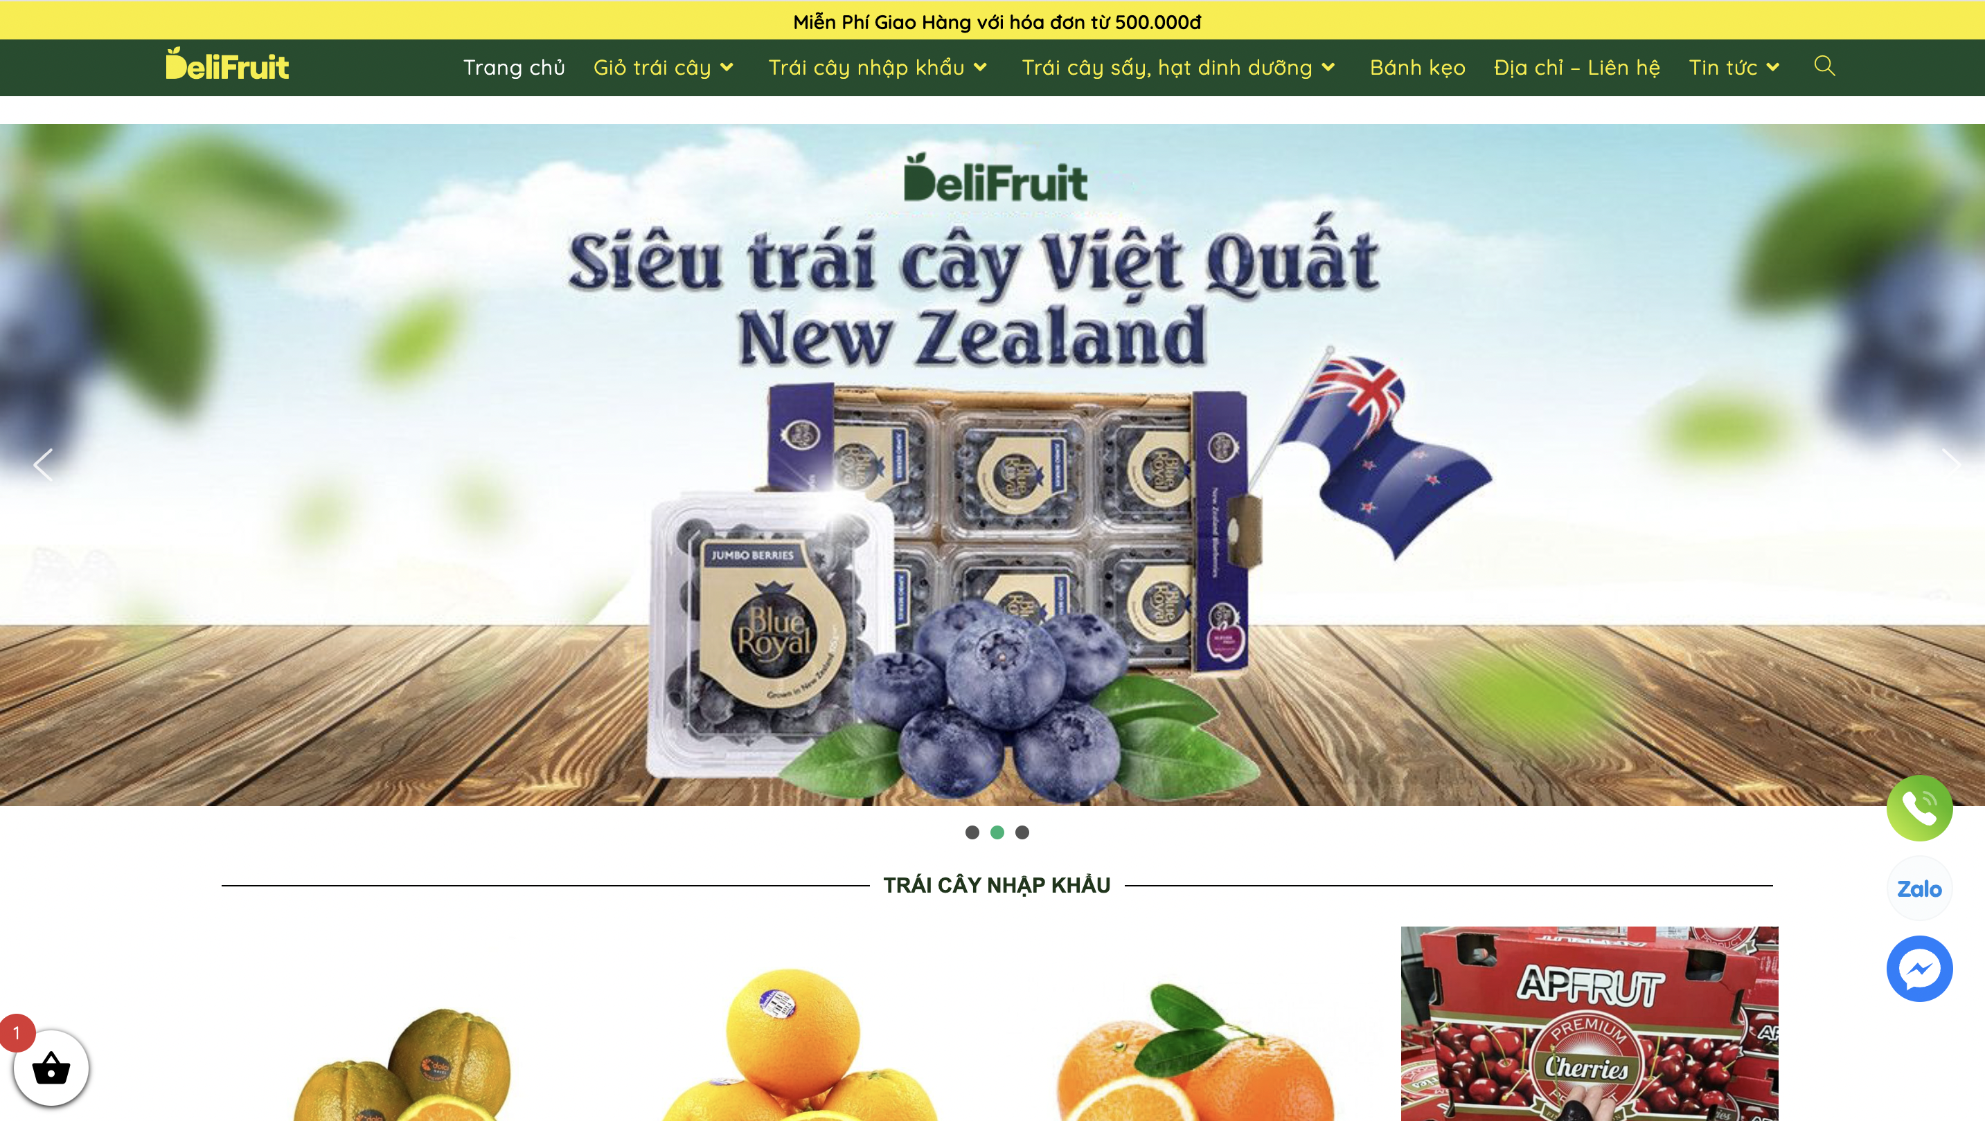

Hình 48. Giao diện DeliFruit

***Điểm khác biệt:***

|  |  |  |  |
| --- | --- | --- | --- |
| **Tiêu chí đánh giá** | **SmartBrain** | **Klever Fruit** | **DeliFruit** |
| Giao diện | Giao diện tươi sáng, hình ảnh đẹp mắt, dễ sử dụng. | Sử dụng màu sắc tối giản, trang nhã, dễ sử dụng. | Giao diện đẹp mắt, hình ảnh sống động. |
| Danh mục sản phẩm | Đa dạng về danh mục sản phẩm. | Đa dạng về danh mục sản phẩm. | Đa dạng về danh mục sản phẩm. |
| Theo dõi đơn hàng | Có | Có | Chưa có |
| Lịch sử mua hàng | Có | Có | Chưa có |
| Tính năng thanh toán | Thanh toán khi giao hàng và thanh toán qua VNPay. | Thanh toán khi giao hàng và thanh toán qua VNPay. | Trả tiền mặt khi giao hàng. |
| Chat tư vấn | Chưa có | Có | Có |
| Áp mã giảm giá | Có | Có | Chưa có |
| Đánh giá sản phẩm | Chưa có | Chưa có | Chưa có |

TÀI LIỆU THAM KHẢO

1. Lộc, N. V. (2024, 04 04). *Laravel là gì? Tìm hiểu chi tiết về framework Laravel.* Retrieved from FPT Polytechnic: https://caodang.fpt.edu.vn/tin-tuc-poly/ha-noi-tin-sinh-vien/laravel-la-gi-tim-hieu-chi-tiet-ve-framework-laravel.html

2. Quân, L. N. (2022, 05 31). *Visual Studio Code là gì? Các tính năng nổi bật của Visual Studio Code.* Retrieved from FPT Shop: https://fptshop.com.vn/tin-tuc/danh-gia/visual-studio-code-la-gi-cac-tinh-nang-noi-bat-cua-visual-studio-code-146213

3. Thanh, B. (2023, 01 11). *Phần mềm XAMPP là gì? Cách sử dụng phần mềm XAMPP như thế nào?* Retrieved from FPT Shop: https://fptshop.com.vn/tin-tuc/danh-gia/phan-mem-xampp-la-gi-cach-su-dung-phan-mem-xampp-nhu-the-nao-153531

4. VNPay. (2021, 06 07). *Ví VNPAY là gì? Ví VNPAY mang đến những lợi ích gì cho bạn?* Retrieved from VNPay: https://fptshop.com.vn/tin-tuc/danh-gia/visual-studio-code-la-gi-cac-tinh-nang-noi-bat-cua-visual-studio-code-146213